TRƯỜNG ĐẠI HỌC CÔNG NGHỆ SÀI GÒN

**KHOA CÔNG NGHỆ THÔNG TIN**

---oOo---

**LUẬN VĂN TỐT NGHIỆP**

*Tên đề tài:*

**XÂY DỰNG WEBSITE BÁN QUẦN ÁO THỜI TRANG**

TP HỒ CHÍ MINH – NĂM 2019

TRƯỜNG ĐẠI HỌC CÔNG NGHỆ SÀI GÒN

**KHOA CÔNG NGHỆ THÔNG TIN**

---oOo---

**LUẬN VĂN TỐT NGHIỆP**

*Tên đề tài:*

**XÂY DỰNG WEBSITE BÁN QUẦN ÁO THỜI TRANG**

Người hướng dẫn: **THS. LÊ TRIỆU NGỌC ĐỨC**

Sinh viên thực hiện: **1.** **BÙI THANH SƠN**

**2. MAI HUỲNH LÂM**

TP HỒ CHÍ MINH – NĂM 2019

**LỜI CẢM ƠN**

Được sự phân công của quý thầy cô khoa Công nghệ thông tin, Trường Đại Học Công nghệ Sài Gòn, sau gần bốn tháng chúng em đã hoàn thành Khóa luận tốt nghiệp .

Để hoàn thành nhiệm vụ được giao, ngoài sự nỗ lực học hỏi của bản thân còn có sự hướng dẫn tận tình của thầy cô và bạn bè.

Chúng em chân thành cảm ơn thầy Lê Triệu Ngọc Đức, người đã hướng dẫn cho chúng em trong suốt thời gian thực tập. Mặc dù thầy bận nhiều công việc nhưng không ngần ngại chỉ dẫn, định hướng đi và giúp đỡ để chúng em hoàn thành tốt nhiệm vụ. Một lần nữa chúng em xin chân thành cảm ơn và chúc thầy dồi dào sức khoẻ.

Tuy nhiên vì kiến thức chuyên môn còn hạn chế và bản thân còn thiếu nhiều kinh nghiệm thực tiễn nên nội dung của báo cáo không tránh khỏi những thiếu xót, chúng em rất mong nhận sự góp ý, chỉ bảo thêm của quý thầy cô tại trường để báo cáo này được hoàn thiện hơn.

Một lần nữa xin gửi đến thầy cô và bạn bè lời cảm ơn chân thành và tốt đẹp nhất!

Thứ ba, ngày 24 tháng 12 năm 2019

**MỤC LỤC**

Chương 1. GIỚI THIỆU 1

1.1 ĐẶT VẤN ĐỀ 1

1.2 MỤC TIÊU CỦA ĐỀ TÀI 2

Chương 2. MÔ TẢ NGHIỆP VỤ 19

2.1 TỔNG QUAN 19

2.2 SƠ ĐỒ CHỨC NĂNG 21

2.3 QUY TRÌNH XỬ LÝ 22

2.3.1 Quy trình xử lý Quản lý sản phẩm 22

2.3.2 Quy trình xử lý Quản lý layout website 22

2.3.3 Quy trình xử lý xem lịch sử hoá đơn 22

2.3.4 Quy trình xử lý block user 22

2.3.5 Quy trình xử lý duyệt bình luận 22

2.3.6 Quy trình xử lý Quản lý xuất file hoá đơn 22

2.3.7 Quy trình xử lý in hoá đơn 22

2.3.8 Quy trình xử lý Chỉnh sửa thông tin cá nhân 23

2.3.9 Quy trình xử lý thanh toán trong giỏ hàng 23

2.3.10 Quy trình xử lý bình luận trong sản phẩm 23

Chương 3. THÀNH PHẦN TÁC NHÂN 24

3.1 SƠ ĐỒ TỔNG QUÁT 24

3.2 SƠ ĐỒ CHI TIẾT 25

3.2.1 Use case đăng nhập 25

3.2.2 Use case chỉnh sửa thông tin cá nhân của Khách hàng 26

3.2.3 Use case chức năng cho Quản lý giỏ hàng 28

3.2.4 Use case chức năng Thanh toán 29

3.2.5 Use case bình luận 31

3.2.6 Use case quản lý sản phẩm 32

3.2.7 Use case quản lý layout website 35

3.2.8 Use case quản lý hóa đơn 37

3.2.9 Use case quản lý User 38

Chương 4. THÀNH PHẦN XỬ LÝ 40

4.1 SƠ ĐỒ TUẦN TỰ 40

4.1.1 Sơ đồ tuần tự đăng nhập 40

4.1.2 Sơ đồ tuần tự chỉnh sửa thông tin cá nhân 41

4.1.3 Sơ đồ tuần tự quản lý giỏ hàng 42

4.1.4 Sơ đồ tuần tự thanh toán 43

4.1.5 Sơ đồ tuần tự bình luận 44

4.1.6 Sơ đồ tuần tự quản lý sản phẩm 44

4.1.7 Sơ đồ tuần tự quản lý layout website 45

4.1.8 Sơ đồ tuần tự quản lý hóa đơn 45

4.1.9 Sơ đồ tuần tự quản lý user 46

4.2 SƠ ĐỒ CỘNG TÁC 46

4.2.1 Sơ đồ cộng tác đăng nhập 46

4.2.2 Sơ đồ cộng tác chỉnh sửa thông tin cá nhân 47

4.2.3 Sơ đồ cộng tác quản lý giỏ hàng 47

4.2.4 Sơ đồ cộng tác thanh toán 48

4.2.5 Sơ đồ cộng tác bình luận 48

4.2.6 Sơ đồ cộng tác quản lý sản phẩm 48

4.2.7 Sơ đồ cộng tác quản lý layout website 49

4.2.8 Sơ đồ cộng tác quản lý hóa đơn 49

4.2.9 Sơ đồ cộng tác quản lý user 50

Chương 5. THÀNH PHẦN DỮ LIỆU 51

5.1 PHÂN TÍCH Ở MỨC DỮ LIỆU 51

5.1.1 Sơ đồ logic dữ liệu 51

5.1.2 Mô tả các loại thực thể/lớp 52

Chương 6. THÀNH PHẦN GIAO DIỆN 61

6.1 Màn hình giao diện trang chủ 61

6.2 Màn hình giao diện danh sách sản phẩm mới 61

6.3 Màn hình giao diện chi tiết sản phẩm 62

6.4 Màn hình giao diện modal giỏ hàng 62

6.5 Màn hình giao diện giỏ hàng 63

6.6 Màn hình giao diện thông tin giao hàng 63

6.7 Màn hình giao diện đặt hàng thành công 64

6.8 Màn hình giao diện đăng nhập khách hàng 64

6.9 Màn hình giao diện đăng kí khách hàng 65

6.10 Màn hình giao diện trang đăng nhập quản trị 65

6.11 Màn hình giao diện chính quản trị 66

6.12 Màn hình giao diện quản lý sản phẩm 66

6.13 Màn hình giao diện thêm sản phẩm 67

6.14 Màn hình giao diện quản lý phân loại 67

6.15 Màn hình giao diện quản lý mặt hàng 68

6.16 Màn hình giao diện quản lý băng-rôn 68

6.17 Màn hình giao diện quản lý chân trang 69

6.18 Màn hình giao diện quản lý khách hàng 69

6.19 Màn hình giao diện quản lý đơn hàng 70

6.20 Màn hình giao diện quản lý trang tin 70

6.21 Màn hình giao diện quản lý mã giảm giá 71

TÀI LIỆU THAM KHẢO 72

DANH SÁCH CÁC HÌNH VẼ

Hình 1- 1: Quá trình bắt tay trong giao thức SSL 16

Hình 2- 1: Sơ đồ chức năng 21

Hình 3‑1: Use case Tổng quát. 24

Hình 3‑2: Use case đăng nhập của khách hàng 25

Hình 3‑3: Use case chỉnh sửa thông tin cá nhân của khách hàng 26

Hình 3‑4: Use case chức năng cho quản lý giỏ hàng . 28

Hình 3‑5: Use case chức năng thanh toán của khách hàng . 29

Hình 3‑6: Use case bình luận 31

Hình 3‑7: Use case chức năng quản lý sản phẩm 32

Hình 3‑8: Use case chức năng quản lý layout website 35

Hình 3‑9: Use case chức năng quản lý hóa đơn . 37

Hình 3‑10: Use case quản lý User . 38

Hình 4‑1: Sơ đồ tuần tự đăng nhập . 40

Hình 4‑2: Sơ đồ tuần tự chỉnh sửa thông tin cá nhân 41

Hình 4‑3: Sơ đồ tuần tự quản lý giỏ hàng 42

Hình 4‑4: Sơ đồ tuần tự thanh toán 43

Hình 4‑5: Sơ đồ tuần tự bình luận 44

Hình 4‑6: Sơ đồ tuần tự quản lý sản phẩm 44

Hình 4‑7: Sơ đồ tuần tự quản lý layout website 45

Hình 4‑8: Sơ đồ tuần tự quản lý hóa đơn 45

Hình 4‑9: Sơ đồ tuần tự quản lý user 46

Hình 4‑10: Sơ đồ cộng tác đăng nhập 46

Hình 4‑11: Sơ đồ cộng chỉnh sửa thông tin cá nhân 47

Hình 4‑12: Sơ đồ cộng tác quản lý giỏ hàng 47

Hình 4‑13: Sơ đồ cộng tác thanh toán 48

Hình 4‑14: Sơ đồ cộng tác bình luận 48

Hình 4‑15: Sơ đồ cộng tác quản lý sản phẩm 48

Hình 4‑16: Sơ đồ cộng tác quản lý layout website 49

Hình 4‑17: Sơ đồ cộng tác quản lý hóa đơn 49

Hình 4‑18: Sơ đồ cộng tác quản lý user 50

Hình 5‑1: Sơ đồ quan niệm dữ liệu. 51

DANH SÁCH CÁC BẢNG

Bảng 1- 1: Các dịch vụ SSL sử dụng các số cổng chuyên dụng IANA 14

Bảng 3‑1: Mô tả use case đăng nhập của Khách hàng . 25

Bảng 3‑2: Mô tả use case chỉnh sửa thông tin cá nhân của Khách hàng. 27

Bảng 3‑3: Mô tả use case chức năng quản lý giỏ hàng. 29

Bảng 3‑4: Mô tả use case chức năng thanh toán của khách hàng. 31

Bảng 3‑5: Mô tả use case bình luận 32

Bảng 3‑6: Mô tả use case quản lý sản phẩm 34

Bảng 3‑7: Mô tả use case quản lý layout website 36

Bảng 3‑8: Mô tả use case quản lý hóa đơn 38

Bảng 3‑9: Mô tả use case quản lý User 39

Bảng 5‑1: Mô tả loại thực thể productcatelo 52

Bảng 5‑2: Mô tả loại thực thể product-table 53

# GIỚI THIỆU

## ĐẶT VẤN ĐỀ

Thời đại công nghệ 4.0 phát triển một cách chóng mặt, hầu hết tất cả mọi người đều biết sử dụng các thiết bị điện tử và truy cập vào internet với một vài thao tác đơn giản. Tiêu biểu là sự bùng nổ về mảng thiết bị di động, ứng dụng trên điện thoại phong phú, đa dạng và xử lý thông tin trong tích tắc.

Hiện nay, ngành công nghệ thông tin đã có những bước phát triển nhanh chóng về ứng dụng của nó trong mọi lĩnh vực của cuộc sống trên phạm vi toàn thế giới nói chung và Việt Nam nói riêng. Tin học được mọi người quan tâm và nhắc đến nhiều hơn bao giờ hết vì nó là một phần không thể thiếu trong cuộc sống văn minh, góp phần đẩy mạnh công cuộc công nghiệp hoá - hiện đại hoá đất nước, tiến đến nền kinh tế tri thức. Máy vi tính cùng với những phần mềm là công cụ đắc lực giúp ta quản lý, tổ chức, sắp xếp và xử lý công việc một cách nhanh chóng và chính xác. Ở nước ta hiện nay, máy vi tính trong nhiều năm qua đã được sử dụng rất rộng rãi. Sự phát triển của tin học, các công nghệ phần mềm, phần cứng, các tài liệu tham khảo đã đưa chúng ta từng bước tiếp cận với công nghệ thông tin trong mọi lĩnh vực nhằm đáp ứng nhu cầu của con người. Trong quá trình hội nhập và phát triển việc tin học hóa công tác quản lý là một nhu cầu cấp thiết đối với tất cả các ngành nghề, lĩnh vực.

Trên thực tế, để mở một cửa hàng bán và trưng bày sản phẩm thì rất đắt và rất nhiều thủ tục lằng nhằng. Song, cửa hàng online ra đời. Việc ra đời cửa hàng online đem lại sự thuận lợi cho người bán lẫn người mua. Đối với người bán – họ không cần phải chật vật chạy đôn chạy đáo tìm kiếm mặt bằng để thuê hay dành ra cả tháng trời để làm giấy tờ thuê đất và tiết kiệm được rất nhiều tiền bạc cho việc trang trí cửa hàng; Họ còn có thể chụp ảnh sản phẩm, thêm chi tiết sản phẩm và cho lên “cửa hàng online” trong tích tắc; quản lý những đơn hàng trở nên thật dễ dàng và không lo sợ bị đếm thiếu như ở cửa hàng. Đối với người mua – bạn thoải mái đặt hàng bất cứ khi nào bạn muốn (Vâng, bất cứ khi nào, có nghĩa bạn vẫn đặt được vào lúc 2:00AM); Thoải mái xem hàng hàng giờ mà không phải chịu cảm giác ngại ngùng trước mặt các nhân viên bán hàng; Dễ dàng so sánh/kiểm tra chất lượng cũng như giá hàng hóa qua nhiều website khác nhau; bạn cũng có thể tương tác với cửa hàng ở mọi nơi trên cái Trái đất này ( miễn là bạn có dữ liệu động). Cửa hàng online này cực kì phổ biến đến nỗi những ông lớn như Nike, Adidas, Puma đang bắt đầu “Số hóa” chuỗi cửa hàng của mình.

Với nguồn cầu cao như vậy, chúng tôi quyết định tạo một website bán hàng online nhắm tới các cá nhân nhỏ lẻ và giúp họ đỡ phải đau đầu trong thời buổi đắt đỏ như hiện nay.

## MỤC TIÊU CỦA ĐỀ TÀI

**Hiểu biết về hình thức kinh doanh *thương mại điện tử (TMĐT):***

Thương mại điện tử (E-Commerce) là hình thái hoạt động kinh doanh bằng các phương pháp điện tử; là việc trao đổi "thông tin" kinh doanh thông qua các phương tiện công nghệ điện tử.

Hiện nay, thương mại điện tử giúp doanh nghiệp biến website của mình thành cửa hàng trên mạng internet, tạo một môi trường mua sắm mọi lúc – mọi nơi cho khách hàng; Khách hàng còn được tiếp cận nhanh đến chi tiết sản phẩm cũng như giá cả mà không cần phải đợi ai đó hồi đáp.

Khái niệm về thương mại điện tử là khá lớn, nó bao gồm tất cả các hoạt động trong kinh doanh như giao dịch, mua bán, thanh toán, đặt hàng, quảng cáo và kể cả giao hàng. Các phương pháp điện tử ở đây không chỉ có Internet mà bao gồm việc sử dụng các phương tiện công nghệ điện tử như điện thoại, máy FAX, truyền hình và mạng máy tính (trong đó có Internet). Thương mại điện tử cũng bao hàm cả việc trao đổi thông tin kinh doanh thông qua các phương tiện công nghệ điện tử.

Thương mại điện tử hiện nay đã trở nên khá quen thuộc và trở thành một môi trường thương mại không thể thiếu được trong đời sống kinh tế xã hội phát triển. Ở Việt Nam, Thương mại điện tử đang được các doanh nghiệp từng bước áp dụng vào hoạt động sản xuất kinh doanh của mình. Thương mại điện tử có những thế mạnh vượt trội mà không một loại hình kinh doành nào khác có được.

Các phương pháp để quảng cáo website và SEO (Search Engine Optimizer):

* + SEO là một tập hợp các phương pháp nhằm nâng cao thứ hạng của một website trong các trang kết quả của các công cụ tìm kiếm (phổ biến nhất là Google).Các phương pháp đó bao gồm việc tối ưu hóa website (tác động mã nguồn HTML và nội dung website) và xây dựng các liên kết đến trang để các công cụ tìm kiếm chọn lựa trang web phù hợp nhất phục vụ người tìm kiếm trên Internet ứng với một từ khóa cụ thể được người dùng truy vấn.
  + Sử dụng một số bộ công cụ SEO như: Google Keyword Planner, Google Trends, Keyword Eye, Yahoo Pipes, Google Analytics…
  + SEO mang lại một số ưu điểm:
  + SEO mang lại lợi nhuận.
  + SEO giúp thu hút lượng lớn khách hàng mục tiêu có quan tâm trực tiếp đến sản phẩm, dịch vụ kinh doanh của công ty. Vì vậy mang lại doanh thu.
  + Tiết kiệm chi phí truyền thông khác.
  + Chi phí dành cho SEO không lớn.
  + Giúp doanh nghiệp mở rộng thị trường, đối tượng khách hàng, thậm chí đa dạng hóa sản phẩm một cách dễ dàng.
  + SEO nâng cao thương hiệu của doanh nghiệp.
  + Xuất hiện nhiều trên kết quả tìm kiếm khiến doanh nghiệp của bạn dễ dàng được biết đến.
  + Xuất hiện ở những vị trí cao hàm ý doanh nghiệp của bạn hoạt động lâu năm và là website đáng tin cậy.

SEO có thể chia làm 2 mảng chính: *SEO Onpage* và *SEO Offpage*.

*SEO Onpage*

SEO bao gồm những thay đổi nhằm mục đích làm cho những công cụ tìm kiếm như Google dễ dàng tìm thấy website của bạn. Lý tưởng nhất là khi ai đó tìm kiếm gì đó trên google, website của bạn xuất hiện tại vị trí đầu tiên ở trang đầu. Điều đó có nghĩa là nhiều khách hàng sẽ biết tới trang web của bạn hơn!

*Cách làm việc của các công cụ tìm kiếm:*

* + - Để tối ưu hóa trang web của bạn cho Google và các công cụ tìm kiếm khác, bạn cần phải có những hiểu biết cơ bản về cách làm việc của những công cụ này. Không quá phức tạp như mọi người vẫn nghĩ, bạn chỉ cần hiểu một số điều cơ bản sau.
    - Google có “spiders” (nhện) lùng sục trên Internet, “đọc” các trang web, và thu thập nội dung mới (hình ảnh và văn bản) cho Google. Những robot theo dõi các liên kết, và sử dụng các liên kết để nhảy từ một trang web tới trang tiếp theo. Vì vậy, việc tìm kiếm các liên kết là quan trọng nhất đối với các robot.
    - Không có một công thức kì diệu hoặc quy tắc nhất định nào được thiết lập một cách chắc chắn để tối ưu hóa trang web của bạn hoặc tăng thứ hạng của nó trong kết quả tìm kiếm. Sau đây là những gợi ý và lời khuyên để các “spiders” tìm kiếm website của bạn dễ dàng hơn, phân tích và làm tăng khả năng có được một thứ hạng tìm kiếm tốt.

*Chọn từ khóa*

* + - Việc đầu tiên cần làm là chuẩn bị danh sách các từ khóa. Từ khóa (bạn cũng có thể hiểu như các nhãn đánh dấu) là những từ hoặc cụm từ mà những người dùng internet nhập khi tìm kiếm trên Google hoặc một công cụ tìm kiếm nào đó. Công cụ tìm kiếm sau đó sẽ trả về kết quả và mục tiêu tất nhiên là kết quả của bạn sẽ hiện ở càng gần trang đầu càng tốt.
    - Ví dụ bạn có một website bán điện thoại iphone, thì bạn có thể dùng từ khóa “ban iphone, cung cap iphone” cho website của bạn. Kkhi người dùng vào google và tìm kiếm với từ khóa “Bán iphone”, google sẽ dựa vào từ khóa ghi trên website của bạn để hiển thị kết quả
    - Vì vậy, cần đầu tư một chút thời gian và lập nên một danh sách các từ khóa quan trọng nhất liên quan đến trang web của bạn. Cố gắng xây dựng danh sách này từ quan điểm của người dùng. Hãy nghĩ xem, những từ gì mà người dùng có thể sử dụng để tìm kiếm 1 trang web như của bạn?
    - Nhớ nắm rõ danh sách từ khóa đó, bạn sẽ sử dụng đến nó thường xuyên đấy! Đừng lo lắng nếu bạn cho rằng danh sách đó là chưa hoàn chỉnh – danh sách từ khoá không bao giờ kết thúc cả. Bạn sẽ sửa và thêm nhiều từ khóa hơn nữa, một khi bạn nắm bắt được suy nghĩ của khách hàng.

*Tên miền của website*

* + - Tên miền của website(www.tenmienwebsite.com) là địa chỉ của bạn trên mạng (cũng được biết đến như một URL), phải liên quan trực tiếp đến nội dung của trang web. Lý tưởng nhất, tên miền của bạn có chứa 1 hoặc một vài các từ khóa mà qua đó trang web của bạn có thể được tìm thấy qua các công cụ tìm kiếm.
    - Ví dụ: Website của bạn về bán đồ thời trang Quảng Châu thì có thể sử dụng tên miền www.orderhangquangchau.vn

*Tiêu đề trang*

* + - Tiêu đề của trang của bạn nên bao gồm các từ khóa có liên quan nhất mà qua đó trang web của bạn có thể được tìm thấy. Các tiêu đề trang được hiển thị ở phía trên cùng của cửa sổ trình duyệt, và khi ai đó đánh dấu (bookmark) trang của bạn.
    - Ví dụ về các tiêu đề trang:
    - Website bán thời trang hàng Quảng Châu tại TPHCM: “Thời trang Quảng Châu TPHCM”

*Mô tả trang*

* + - Bạn có thể chèn một đoạn mô tả ngắn (còn gọi là mô tả meta) cho mỗi trang trên website của bạn. Điều này cho phép Google (và công cụ tìm kiếm khác) có thêm thông tin về trang web của bạn, và làm tăng khả năng hiển thị trong các công cụ tìm kiếm. Một đoạn trích của các mô tả cũng có thể xuất hiện trong kết quả tìm kiếm.
    - Gợi ý của Siêu Web: Bản mô tả phải thật ngắn gọn và đúng trọng tâm, nhưng vẫn phải được viết trong câu hoàn chỉnh. Không được dài hơn 150 ký tự! Bạn có thể và cũng nên sử dụng các từ khóa liên quan đến trang web của bạn tại đây.

*Từ khóa trang*

* + - Ở trên đã đề cập về cách sử dụng một danh sách từ khóa – một danh sách các từ và cụm từ có liên quan cho trang web của bạn – trong khi làm SEO. Bạn hãy nhìn vào danh sách đó và lọc ra những từ khóa tốt nhất dành cho website của bạn. Một trong số những từ khóa này phù hợp với 1 trang nhất định trong website. Bạn hãy đặt những từ khóa quan trọng nhất tại trang đó, cách nhau bởi dấu phẩy. Gợi ý của Siêu Web: Đừng lạm dụng nó. Chỉ sử dụng 10 từ khóa cụ thể nhất trên một trang.
    - Ví dụ: Đại lý iphone tại Hà nội: cũ, mới, điện thoại, iphone, hà nội, đại lý, apple, giá rẻ; Thiết kế tự do: đồ họa, biểu tượng, doanh nghiệp, kiểu chữ, thiết kế web, logo; Cửa hàng xe đạp tại Sài Gòn: xe đạp, phụ tùng, sửa chữa, Sài Gòn, mới, sử dụng, xe đạp, đường, đi lại.

*Văn bản thay thế*

* + - Văn bản thay thế (cũng được gọi là “thuộc tính alt”) là văn bản thay thế cho hình ảnh. Văn bản thay thế xuất hiện khi một hình ảnh không được hiển thị. Văn bản thay thế cũng có một vai trò quan trọng trong SEO: khi ai đó tìm kiếm một hình ảnh, văn bản thay thế được sử dụng như một từ khóa tìm kiếm. Khi thêm một yếu tố hình ảnh, hãy chắc chắn rằng bạn đã nhập cả văn bản thay thế.

*Tối ưu đường link trong trang*

* + - Đường linh trong trang nếu không được tối ưu hóa sẽ chỉ là một dãy kí tự ngẫu nhiên, lộn xộn. Với dãy kí tự này, Google sẽ rất khó khăn trong việc tìm kiếm ra những từ khóa phù hợp với nhu cầu tìm kiếm của người dùng.
    - Ví dụ : http://www.vatgia.com/5229/3227531/5433842321452434
    - Sau khi tối ưu hóa, đường link sẽ ở dạng tên hoặc mã của sản phẩm hay dịch vụ mà bạn cung cấp . Điều này giúp cho google dễ dàng tìm thấy từng sản phẩm, dịch vụ riêng biệt của bạn. Nếu bạn gắn tên sản phẩm và dịch vụ theo từ khóa mà bạn đang SEO thì Google sẽ tìm ra website của bạn nhanh chóng hơn.
    - Ví dụ: http://www.vatgia.com/5229/3227531/sony-klv-40r452a.html
    - Chèn từ khóa và mô tả sản phẩm, dịch vụ
    - Với mỗi phần mô tả sản phẩm, bạn cũng có thể SEO được hiệu quả bằng cách dễ dàng chèn các link building và từ khóa sản phẩm, dịch vụ của bạn hay chèn các tag sản phẩm dịch vụ vào trong phần này.
    - Việc này không chỉ giúp cho SEO mà còn mang lại sự tiện ích cho người dùng khi bạn có thể dẫn họ tới nơi mà họ muốn trên chính website của bạn thông qua các từ khóa…

*Nội dung cập nhật độc đáo*

* Thường xuyên cập nhật nội dung cho trang web của bạn (ví dụ, bằng cách viết blog) là điều rất quan trọng cho sự thành công của SEO cũng như có nội dung độc đáo. Vì vậy, bạn không nên sao chép từ các trang web khác, hãy nghĩ ra một cách sáng tạo để thể hiện những gì bạn muốn nói.

*Ưu điểm – khuyết điểm:*

* + Ưu điểm: Giúp tăng thứ hạng website trên các bộ công cụ tìm kiếm như Google, Yahoo, Bing…Khi có một thứ hạng trong top các bộ công cụ tìm kiếm thì sẽ được nhiều người biết đến.
  + Nhược điểm: Việc thực hiện phức tạp, cần thời dài và yêu cầu thực hiện liên tục.

*SEO Offpage*

SEO off-page là việc làm tăng các liên kết từ các trang web từ bên ngoài đến website của bạn (backlink). Các công cụ tìm kiếm xếp hạng website của bạn cao hay thấp phụ thuộc vào nhiều yếu tố, trong đó một trong những yếu tố quan trọng nhất là việc trang web của bạn được dẫn link liên kết từ các trang web khác có độ uy tín cao.

Một số cách thức thực hiện SEO – Offpage hiệu quả:

* + - Đăng ký website với google
    - Sau khi website của bạn đã sẵn sàng, hãy cho google biết về website của bạn bằng cách vào link sauhttp://www.google.com/addurl/ sau đó nhập đường dẫn tới website của bạn vào đó để các robots của Google có thể biết và tìm đến website của bạn một cách nhanh chóng hơn.
    - Nhập URL của bạn vào đây để Google dễ dàng nhận diện website của bạn Nếu bạn không làm bước này, có thể mất tới hàng tuần để các robots của Google tìm thấy website của bạn.

*Liên kết website*

* + - Một tiêu chí xếp hạng công cụ tìm kiếm quan trọng là số lượng và các loại liên kết. Chúng ta không biết được chính xác công thức, nhưng về cơ bản, càng nhiều liên kết dẫn đến website của bạn, thì càng có ảnh hưởng tích cực tới website.
    - Liên kết dẫn tới trang web của bạn từ những nguồn càng lớn, càng nổi tiếng và có uy tín thì càng có lợi cho website. Một trong những số liệu của Google đánh giá một trang web là Page Rank, trong đó các liên kết đóng một vai trò rất quan trọng.
    - Số lượng các liên kết (link) dẫn đến trang web của bạn phải liên tục phát triển, nhưng sẽ không tốt nếu đột nhiên bạn có một tấn liên kết, và sau đó thì lại không có một cái nào.
    - Trao đổi text link là hình thức hợp tác giữa 2 trang web đồng hạng, trong đó mỗi bên sẽ dẫn đường link liên kết đến trang còn lại. Hình thức kết hợp này giúp cho cả 2 bên đều có lợi. Ngoài ra, trao đổi text link còn có tác dụng trong việc làm cho nhiều khách hàng hơn biết đến trang web của bạn và có thể họ sẽ trở thành những khách hàng của bạn trong tương lai.
    - Hãy tránh xa các kiểu mua liên kết! Đừng đi theo con đường này. Nếu các công cụ tìm kiếm phát hiện ra bạn đã đi mua liên kết, bạn sẽ mất tất cả công sức trong cuộc chiến xếp hạng website.

*Đăng bài viết lên các trang chia sẽ thông tin phổ biến*

* + - Hiện nay, có rất nhiều trang web cho phép người dùng đóng góp nội dung như slideshare, flickr, vimeo,. v.v.v… Thường xuyên đăng bài viết cập nhật về các chủ đề liên quan đến lĩnh vực kinh doanh của bạn kèm theo đường dẫn về trang của bạn lên các trang web như vậy không những sẽ giúp xếp hạng website của bạn trên kết quả tìm kiếm tăng lên mà còn giúp nhiều khách hàng biết đến bạn hơn.
    - Tuy vậy, nội dung bài viết mà bạn đăng tải cũng hết sức quan trọng cho thành công của SEO off-page. Không nên copy y nguyên bài viết từ những trang web khác, điều này sẽ bị công cụ tìm kiếm phát hiện ra và không đánh giá tốt cho trang web của bạn. Hãy thực sự chắt lọc thông tin thành những bài viết có ích cho người đọc, nỗ lực này sẽ mang đến lợi ích lâu dài hơn.

*Tham gia bình luận trên các diễn dàn, blog*

* + - Các diễn đàn thường được các công cụ đánh giá cao về độ uy tín vì các trang web diễn đàn thường được truy cập thường xuyên. Do đó, đăng bài viết, trao đổi thảo luận trên các diễn đàn phổ biến và khéo léo dẫn liên kết về website của mình là một cách để SEO off-page hiệu quả.
    - Tuy nhiên, đừng trở thành 1 kẻ chuyên đăng tin spam hay có những bình luận không liên quan đến đề tài thảo luân. Hành vi ấy vừa không tạo được hiệu quả tốt cho SEO off-page vừa tạo ấn tượng xấu đối với những người sử dụng diễn đàn.

*Sử dụng các trang mạng xã hội*

* + - Mạng xã hội là môi trường khổng lồ giúp bài viết của bạn được lan toả rộng rãi. Hãy sử dụng Facebook, Google + để dẫn link các bài viết trên website của bạn. Tuy nhiên, điều quan trọng nhất mà bạn cần luôn chú ý là nội dung các bài viết.
    - Hãy dành thời gian cho những bài viết thực sự nổi bật, có ích cho người đọc. Khi đó, bài viết của bạn sẽ được chia sẻ tự nhiên bởi người đọc.
    - Gửi bài PR lên các trang báo điện tử
    - Với phương pháp này, bạn sẽ mất một chi phí khá lớn để thực hiện. Tuy nhiên, hiệu quả mang lại sẽ rất cao nếu như bạn biết cách tận dụng. Hãy viết một bài viết giới thiệu về doanh nghiệp của bạn kèm đường link dẫn đến website với các lợi ích nổi bật, các hình ảnh ấn tượng và kích thích sự hứng thú của người xem. Việc đăng bài trên các trang báo điện tử có hiệu quả rất lớn trong SEO off-page (các trang báo điện tử có tỷ lệ uy tín rất cao). Bên cạnh đó, thông qua các trang này, doanh nghiệp của bạn sẽ được biết đến nhiều hơn và bạn sẽ có cơ hội giới thiệu mình với nhiều khách hàng mới hơn.
    - Tất nhiên, như đã nói, đây là một phương pháp có chi phí. Vì vậy cho nên hãy cân nhắc và ước lượng hiệu quả trước khi quyết định sử dụng.
    - Trên đây, Siêu Web đã giới thiệu đến bạn 5 cách thức SEO off-page thường được sử dụng. Hi vọng thông qua những kiến thức này, bạn sẽ có thêm những lựa chọn để thực hiện tối ưu hoá công cụ tìm kiếm. Đừng quên tiếp tục theo dõi Blog Siêu Web để có được những lời khuyên bổ ích về SEO và các khía cạnh khác liên quan đến trang web. Siêu Web luôn tâm đắc giúp người sử dụng thiết kế website và sử dụng một cách hoàn hảo nhất có thể.

*Ưu điểm – Khuyết điểm:*

* + Ưu điểm: Cũng như SEO – Onpage, nó giúp cho website được nhiều người biết đến thông qua các liên kết từ trang web khác, mạng xã hội… Việc thực hiện cũng dễ dàng hơn
  + Nhược điểm: Việc thực hiện thủ công nhiều hơn. Có thể tốn chi phí hơn sử dụng SEO – Onpage.

*Thanh toán trực tuyến*

Thanh toán trực tuyến là hành động thực hiện thanh toán cho các giao dịch thương mại điện tử, như giao dịch trên internet, điện thoại. Mô hình thanh toán trực tuyến hoạt động theo hình thức:

Người mua sẽ trả cho người bán 1 khoản tiền theo như thỏa thuận, thông qua ví điện tử.

Người bán sau khi đã xác nhận thanh toán của người mua qua dịch vụ ví điện tử Payoo, người bán sẽ chuyển hàng đến cho người mua theo như thỏa thuận.

Áp dụng thương mại điện tử đòi hỏi các doanh nghiệp phải tự tìm cho mình phương thức thanh toán trực tuyến để hoàn thiện mô hình. Hiện nay, các doanh nghiệp ở Việt Nam có thể áp dụng hai loại phương thức là thanh toán thẻ trực tuyến, ví điện tử, nạp thẻ cào.

Thương mại điện tử

Các cấp độ phát triển của Thương mại điện tử:

Cấp độ 1: thương mại thông tin (i-commerce, i=information: thông tin): doanh nghiệp có website trên mạng để cung cấp thông tin về sản phẩm, dịch vụ... Các hoạt động mua bán vẫn thực hiện theo cách truyền thống.

Cấp độ 2: thương mại giao dịch (t-commerce, t=transaction: giao dịch): doanh nghiệp cho phép thực hiện giao dịch đặt hàng, mua hàng qua website trên mạng, có thể bao gồm cả thanh toán trực tuyến.

Cấp độ 3: thương mại tích hợp (c-business, c=colaborating, connecting: tích hợp, kết nối): website của doanh nghiệp liên kết trực tiếp với dữ liệu trong mạng nội bộ của doanh nghiệp, mọi hoạt động truyền dữ liệu được tự động hóa, hạn chế sự can thiệp của con người và vì thế làm giảm đáng kể chi phí hoạt động và tăng hiệu quả.

*Một số website thương mại điện tử*

* + - www.yame.com
    - www.thegioididong.com
    - www.amazon.com
    - www.routine.vn

Xây dựng website giúp admin quản lý thông tin dễ dàng và trực quan.

Dựa trên những bài open source như opencart. Chúng tôi mang đến cho người sử một môi trường thân thiện với người dùng là admin. Với giao diện responsive, thích hợp trên mọi nền tảng.

Admin làm việc trên các Trường (fields) và Nút (Buttons), giúp chương trình chạy một cách trực quan và đơn giản hóa.

Tùy chỉnh giao diện website mà không cần dùng đến kĩ thuật lập trình thông qua các buttons.

# MÔ TẢ NGHIỆP VỤ

## TỔNG QUAN

Dựa trên mô hình order hàng hóa online trên các trang nước ngoài như taobao, alibaba,… người bán không cần phải lo vấn đề tồn kho vì website thực hiện mua-bán theo đơn. Nghĩa là có một số lượng hóa đơn nhất định, người bán sẽ order hàng từ nước ngoài về cho khách.

Để nói chi tiết hơn, website hoạt động theo những bước như sau:

* Bước 1: Người quản trị sẽ đăng mở đợt đặt mặt hàng nhất định lên website.
* Bước 2: Người dùng chọn mặt hàng có sẵn trên website để đặt.
* Bước 3: Sau khi đặt thành công, người quản trị nhận đơn yêu cầu đặt hàng và duyệt/ từ chối đơn hàng.
* Bước 4: Nếu đơn hàng khi được duyệt, hệ thống sẽ gửi mail xác nhận đến cho khách hàng.
* Bước 5: Hàng hóa sẽ được gửi đến bên vận chuyển (Bên thứ 3) để giao đến tay khách hàng.

**Quản trị (Admin)**

Quản trị ( Chủ sở hữu trang web) truy cập trang admin và tiến hành đăng nhập vào.

Quản lý dựa theo mục được phân sẵn tại trang:

* Loại sản phẩm: Chỉnh sửa các loại sản phẩm trên thanh điều hướng (Navigation bar).
* Chi tiết sản phẩm: thay đổi/chỉnh sửa các chi tiết sản phẩm bao gồm tên sp, giá tiền, …

Quản lý hóa đơn:

* Admin phân loại và xem lại lịch sử hóa đơn.
* Admin xuất file hóa đơn để đối chiếu khi giao hàng cho khách.

Quản lý blog:

* Admin thêm/xóa/sửa tin tức liên quan đến website.

Quản lý bình luận:

* Admin có cho phép bình luận hiển thị lên trang web hay không.

Quản lý mã khuyến mãi:

* Admin thêm/xóa/sửa mã khuyến mãi.

Quản lý User:

* + Admin được quyền thêm/block tài khoản user.

Quản lý nhà cung cấp:

* + Admin được quyền thêm/xóa/sửa nhà cung cấp.

**Khách hàng (Client)**

Truy cập vào website, hệ thống gồm có 2 khách hàng đó là *Khách vãng lai và khách hàng có tài khoản.*

Khách vãng lai:

* + Khách hàng có thể dùng thanh tìm kiếm để nhận kết quả mình mong muốn
  + Chọn mua mặt hàng trên giao diện bằng nút “Mua”
  + Thêm vào hoặc bỏ bớt sản phẩm trong “Giỏ hàng” và chọn “Mua hàng”
  + Khách hàng điền thông tin cá nhân bao gồm ( Họ tên, điện thoại, địa chỉ,…)
  + Sau khi đồng ý thanh toán các sản phẩm trong giỏ hàng, khách hàng sẽ nhận được email xác nhận đơn hàng (Khách hàng có 2 lựa chọn thanh toán: Thanh toán COD và thanh toán bằng ví điện tử ); Kết thúc quá trình mua hàng.
  + Khách hàng có thể để lại bình luận trong sản phẩm nhằm đóng góp trải nghiệm của mình về mặt hàng đó cho người dùng khác thấy.

Khách hàng có tài khoản:

* + Bao gồm tất cả chức năng của khách vãng lai
  + Khách hàng có thể xem lịch sử giao dịch/hóa đơn và chỉnh sửa thông tin cá nhân của mình bằng việc đăng nhập vào tài khoản.

## SƠ ĐỒ CHỨC NĂNG

**Hình 2- 1:** Sơ đồ chức năng

## QUY TRÌNH XỬ LÝ

### **Quy trình xử lý Quản lý sản phẩm**

### **Quy trình xử lý Quản lý layout website**

### **Quy trình xử lý xem lịch sử hoá đơn**

### **Quy trình xử lý block user**

### **Quy trình xử lý duyệt bình luận**

### **Quy trình xử lý Quản lý xuất file hoá đơn**

Quy trình xử lý in hoá đơn

Quy trình xử lý Chỉnh sửa thông tin cá nhân

Quy trình xử lý thanh toán trong giỏ hàng

### **Quy trình xử lý bình luận trong sản phẩm**

### **Quy trình xử lý quản lý nhà cung cấp**

# THÀNH PHẦN TÁC NHÂN

## SƠ ĐỒ TỔNG QUÁT

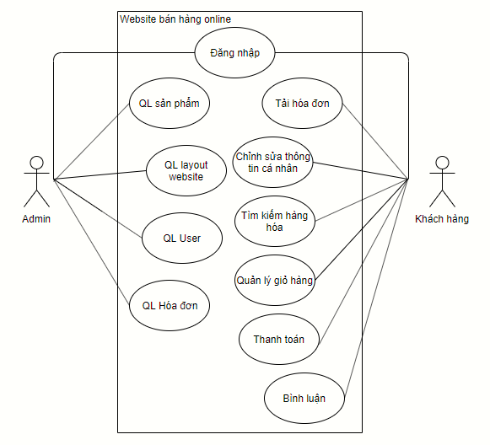

**Hình 3‑1**: Use case Tổng quát.

## SƠ ĐỒ CHI TIẾT

### **Use case đăng nhập**

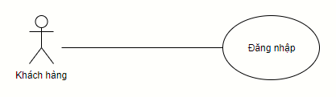

**Hình 3‑2:** Use case đăng nhập của khách hàng

|  |  |
| --- | --- |
| Tên Use case | Use case đăng nhập |
| Actor | Khách hàng |
| Mô tả | Use case cho phép khách hàng đăng nhập vào hệ thống. |
| Post-conditions | Success: Khách hàng đã đăng nhập thành công và có thể sử dụng các chức năng của hệ thống cung cấp  Fail: Khách hàng đăng nhập thất bại và làm lại |
| Luồng sự kiện chính | 1. Khách hàng chọn chức năng đăng nhập. 2. Hệ thống hiển thị Form đăng nhập. 3. Khách hàng nhập thông tin. 4. Hệ thống kiểm tra thông tin hợp lệ. 5. Đăng nhập thành công. 6. Chuyển sang trang chủ. **Rẽ nhánh 1:** 1.1 Hệ thống thông báo quá trình đăng nhập không thành công và lặp lại bước 3. |
| Luồng sự kiện phụ | Nhấn nút Thoát để đăng xuất |

**Bảng 3‑1:** Mô tả use case đăng nhập của Khách hàng .

### **Use case chỉnh sửa thông tin cá nhân của Khách hàng**

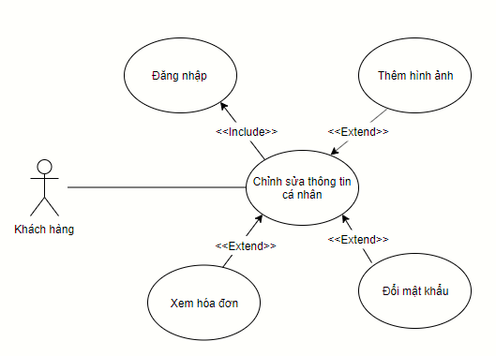

**Hình 3‑3:** Use case chỉnh sửa thông tin cá nhân của khách hàng

|  |  |
| --- | --- |
| Tên Use case | Use case chỉnh sửa thông tin cá nhân |
| Actor | Khách hàng |
| Mô tả | Use case cho phép Khách hàng chỉnh sửa thông tin cá nhân của mình. |
| Post-conditions | Success: Khách hàng cập nhật thành công.  Fail: Khách hàng điền không hợp lệ và làm lại. |
| Luồng sự kiện chính | 1. Khách hàng đăng nhập vào hệ thống  2. Khách hàng chọn chức năng chỉnh sửa thông tin cá nhân.  3. Hệ thống sẽ hiển thị thông tin đã được điền trước đó. Extend Use Case thêm hình ảnh.  Extend Use Case Đổi mật khẩu.  Extend Use Case Xem hóa đơn. |
| Luồng sự kiện phụ | Khách hàng nhấn nút Hủy để thoát. |
| <Extend Use Case> | **Thêm hình ảnh**  1. Màn hình hiển thị thông tin cá nhân kèm mục hình ảnh cá nhân  2. Khách hàng chọn tệp hình ảnh để cập nhật cho ảnh cá nhân.  3. Hệ thống hiển thị avatar trong khung hình.  4. Cập nhật CSDL.  5. Hiển thị thông tin mới cập nhật. |
| <Extend Use Case> | **Đổi mật khẩu**  1. Màn hình hiển thị thông tin cá nhân. (Mật khẩu bị ẩn)  2. Khách hàng chọn “Đổi mật khẩu”.  3. Điền vào trường “Mật khẩu mới”  4. Điền vào trường “Nhập lại mật khẩu”  3. Hiển thị thông báo thay đổi thành công  4. Cập nhật CSDL.  5. Màn hình hiển thị thông tin cá nhân. (Mật khẩu bị ẩn)  **Rẽ nhánh 1:**  1.1 Mật khẩu mới và nhập lại mật khẩu không khớp 1.2 Lặp lại bước 3 |
| <Extend Use Case> | **Đổi mật khẩu**  1. Màn hình hiển thị thông tin cá nhân. (Mật khẩu bị ẩn)  2. Khách hàng chọn “Xem lịch sử hóa đơn”.  3. Hiển thị table lịch sử hóa đơn của Khách hàng. |

**Bảng 3‑2:** Mô tả use case chỉnh sửa thông tin cá nhân của Khách hàng.

### **Use case chức năng cho Quản lý giỏ hàng**

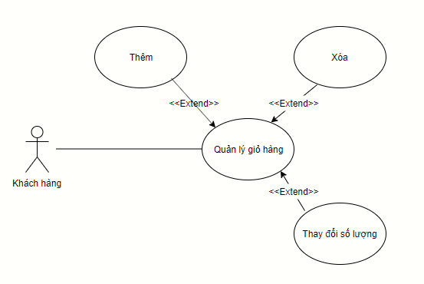

**Hình 3‑4**: Use case chức năng cho quản lý giỏ hàng .

|  |  |
| --- | --- |
| Tên Use case | Use case các chức năng quản lý giỏ hàng |
| Actor | Khách hàng |
| Mô tả | Khách hàng quản lý hàng hóa đã chọn mua trong mục giỏ hàng. |
| Post-conditions | Success: Khách hàng tiến đến trang thanh toán  Fail: |
| Luồng sự kiện chính | 1. Khách hàng chọn “thêm vào giỏ hàng” ở một sản phẩm.  2. Hệ thống sẽ hiển thị form giỏ hàng.  3. Khách hàng chọn nút “Thanh toán” Extend Use Case Cập nhật |
| Luồng sự kiện phụ | Sinh viên nhấn nút tiếp tục mua sắm để thoát form giỏ hàng tiếp tục chọn hàng. |
| <Extend Use Case> | **Xóa**  1. Màn hình hiển thị form giỏ hàng.  2. Khách hàng chọn nút “X” để xóa sản phẩm  3. Hệ thống xóa sản phẩm theo thời gian thực. |
| <Extend Use Case> | **Thay đổi số lượng**  1. Màn hình hiển thị form giỏ hàng  2. Khách hàng chọn số lượng sản phẩm  3. Hệ thống cập nhật theo thời gian thực |

**Bảng 3‑3:** Mô tả use case chức năng quản lý giỏ hàng.

### **Use case chức năng Thanh toán**

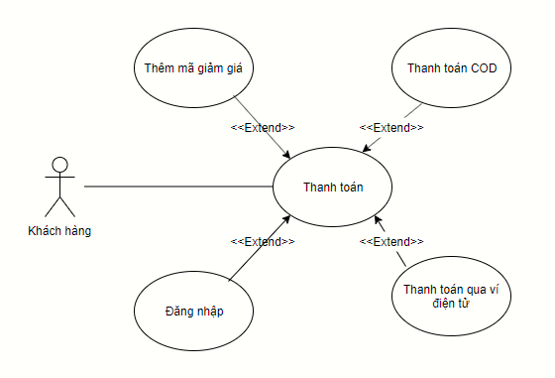

**Hình 3‑5**: Use case chức năng thanh toán của khách hàng .

|  |  |
| --- | --- |
| Tên Use case | Use case chức năng thanh toán |
| Actor | Khách hàng |
| Mô tả | Chức năng thanh toán sau khi hoàn tất thủ tục chọn hàng của khách hàng. |
| Post-conditions | Success: Nhận thông báo đặt hàng thành công  Fail: Hiển thị thông tin điền vào không hợp lệ và làm lại |
| Luồng sự kiện chính | 1. Khách hàng hoàn tất mua hàng và chọn “Thanh toán” trong form “Giỏ hàng”  2. Hệ thống hiển thị form thanh toán.  3. Khách hàng điền thông tin cá nhân để nhận hàng  4. Khách hàng chọn “Xác nhận”.  Extend Use Case Thêm mã giảm giá  Extend Use Case Thanh toán COD  Extend Use Case Thanh toán qua ví điện tử  Extend Use Case Đăng nhập |
| Luồng sự kiện phụ | Khách hàng bấm trở lại trang trước để thoát phần thanh toán |
| <Extend Use Case> | **Thêm mã giảm giá**   1. Khách hàng điền vào trường “Mã giảm giá” và bấm xác nhận. 2. Hệ thống kiểm tra trên CSDL. 3. Hiển thị giá được giảm. |
| <Extend Use Case> | **Thanh toán COD**  1. Khách đánh vào checkbox “thanh toán bằng tiền mặt”.  2. Hệ thống cập nhật CSDL trên hóa đơn. |
| <Extend Use Case> | **Thanh toán qua ví điện tử**  1. Khách đánh vào checkbox “thanh toán bằng ví điện tử”.  2. Hệ thống kiểm tra trên CSDL trên hóa đơn.  3. Hệ thống hiển thị form “thông tin ví điện tử”  4. Khách hàng điền vào và Xác nhận  **Rẽ nhánh 1:**   * 1. Khách hàng điền sai thông tin   2. Lặp lại bước 4   **Rẽ nhánh 2:**  2.1 Số tiền trong ví không đủ  2.2 Lặp lại bước 3 |
| <Extend Use Case> | **Đăng nhập**  1. Khách hàng đăng nhập hệ thống  2. Hệ thống kiểm tra trên CSDL.  3. Thông tin cá nhân tự động điền vào các trường.  **Rẽ nhánh 1:**   * 1. Khách hàng điền sai thông tin   2. Lặp lại bước 1 |

**Bảng 3‑4:** Mô tả use case chức năng thanh toán của khách hàng.

### **Use case bình luận**

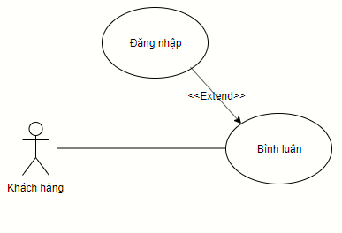

**Hình 3‑6:** Use case bình luận

|  |  |
| --- | --- |
| Tên Use case | Use case bình luận |
| Actor | Khách hàng |
| Mô tả | Khách hàng để lại bình luân trên mỗi sản phẩm |
| Post-conditions | Success: Nhận thông báo “Để lại bình luận thành công”  Fail: |
| Luồng sự kiện chính | 1. Khách hàng để lại bình luận ở form “chi tiết sản phẩm”  2. Khách hàng bấm “Commit”  3. Hệ thống cập nhật CSDL  Extend Use Case Đăng nhập |
| Luồng sự kiện phụ |  |
| <Extend Use Case> | **Đăng nhập**  1. Khách hàng đăng nhập vào hệ thống  2. Hệ thống cập nhật CSDL lên cùng với email của user đăng nhập. |

**Bảng 3‑5:** Mô tả use case bình luận

### **Use case quản lý sản phẩm**

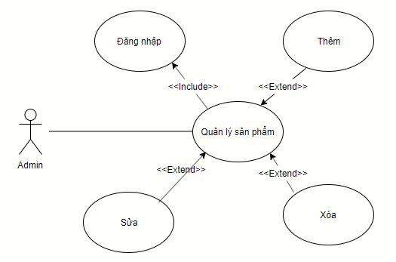

**Hình 3‑7:** Use case chức năng quản lý sản phẩm

|  |  |
| --- | --- |
| Tên Use case | Use case quản lý sản phẩm |
| Actor | Admin |
| Mô tả | Admin quản lý sản phẩm bằng các chức năng như thêm/xóa/sửa. |
| Post-conditions | Success: Hiển thị thông báo cập nhật thành công  Fail: |
| Luồng sự kiện chính | 1. Đăng nhập vào hệ thống dưới quyền admin  2. Admin chọn “Quản lý sản phẩm”  3. Hệ thống sẽ hiển thị danh sách sản phẩm  Extend Use Case Sửa  Extend Use Case Thêm  Extend Use Case Xóa |
| Luồng sự kiện phụ | Admin nhấn nút Thoát để đăng xuất |
| <Extend Use Case> | **Sửa**  1. Hệ thống đang hiển thị danh sách sản phẩm  2. Admin tìm kiếm sản phẩm và chọn cập nhật  3.Màn hình hiển thị form cập nhật  4. Admin điền thông tin vào  5. Nhấn xác nhận cập nhật  6.Hệ thống sẽ kiểm tra  7. Cập nhật CSDL  8. Hiển thị thông báo cập nhật thành công  9. Hiển thị danh sản phẩm  **Rẽ nhánh 1:**  1.1. Thông tin nhập bị sai qui định.  1.2. Quay lại bước 3 |
| <Extend Use Case> | **Thêm**  1. Hệ thống đang hiển thị danh sách sản phẩm  2. Admin chọn “thêm sản phẩm”  3. Admin điền thông tin vào  4. Nhấn xác nhận thêm  5.Hệ thống sẽ kiểm tra  6. Cập nhật CSDL  7. Hiển thị thông báo thêm thành công và chuyển vè trang hiển thị danh sách sản phẩm  **Rẽ nhánh 1:**  1.1. Thông tin nhập bị sai hoặc trùng mã sản phẩm có sẵn  1.2. Lặp lại bước 3 |
| <Extend Use Case> | **Xóa**  1. Hệ thống đang hiển thị danh sách sản phẩm  2. Admin tìm kiếm sản phẩm cần xóa và chọn xóa  3. Hiển thị thông báo xóa thành công  4. Cập nhật CSDL  5. Hiển thị danh sách sản phẩm |

**Bảng 3‑6:** Mô tả use case quản lý sản phẩm

### **Use case quản lý layout website**

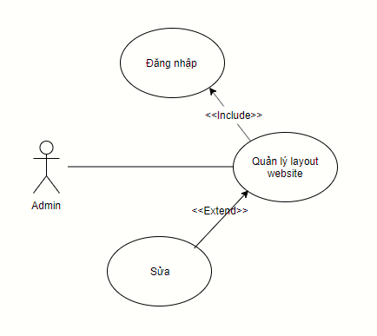

**Hình 3‑8**: Use case chức năng quản lý layout website

|  |  |
| --- | --- |
| Tên Use case | Use case quản lý layout website |
| Actor | Admin |
| Mô tả | Admin chỉnh sửa/ thay đổi layout website trên header/footer và thanh điều hướng. |
| Post-conditions | Success: Hiển thị cập nhật thành công.  Fail: |
| Luồng sự kiện chính | 1. Đăng nhập vào hệ thống dưới quyền admin  2. Chọn “Điều chỉnh layout website”  3. Hệ thống sẽ hiển thị danh sách layout website  Extend Use Case Sửa  Extend Use Case Thêm  Extend Use Case Xóa |
| Luồng sự kiện phụ | Admin nhấn nút Thoát để đăng xuất |
| <Extend Use Case> | **Sửa**  1. Hệ thống đang hiển thị danh sách layout  2. Admin chọn phần cần cập nhật  3.Màn hình hiển thị form cập nhật  4. Admin điền thông tin vào  5. Nhấn xác nhận cập nhật  7. Cập nhật CSDL  8. Hiển thị thông báo cập nhật thành công  9. Hiển thị danh sách layout |

**Bảng 3‑7:** Mô tả use case quản lý layout website

### **Use case quản lý hóa đơn**

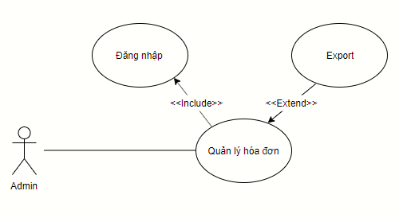

**Hình 3‑9:** Use case chức năng quản lý hóa đơn .

|  |  |
| --- | --- |
| Tên Use case | Use case quản lý hóa đơn |
| Actor | Admin |
| Mô tả | Admin quản lý hóa đơn, xem hóa đơn và tải về file hóa đơn |
| Post-conditions | Success:  Fail: |
| Luồng sự kiện chính | 1. Đăng nhập hệ thống dưới quyền admin  2. Chọn “Quản lý hóa đơn”  3. Hệ thống sẽ hiển thị danh sách hóa đơn  Extend Use Case Export |
| Luồng sự kiện phụ | Admin nhấn nút Thoát để đăng xuất |
| <Extend Use Case> | **Export**  1. Hệ thống đang hiển thị danh sách hóa đơn  2. Admin chọn Ngày giới hạn để xuất  3.Hệ thống sẽ export file excel chứa danh sách hóa đơn vào giới hạn ngày ở bước 2  4. Hiển thị thông báo export thành công |

**Bảng 3‑8:** Mô tả use case quản lý hóa đơn

### **Use case quản lý User**

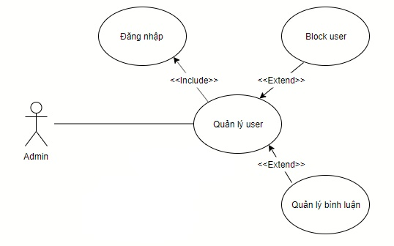

**Hình 3‑10:** Use case quản lý User .

|  |  |
| --- | --- |
| Tên Use case | Use case quản lý User |
| Actor | Admin |
| Mô tả | Admin quản lý user, duyệt bình luận của user, block các user spam. |
| Post-conditions | Success:  Fail: |
| Luồng sự kiện chính | 1. Đăng nhập hệ thống dưới quyền admin  2. Chọn “Quản lý hóa đơn”  3. Hệ thống sẽ hiển thị danh sách hóa đơn  Extend Use Case Block user  Extend Use Case Bình luận |
| Luồng sự kiện phụ | Admin nhấn nút Thoát để đăng xuất |
| <Extend Use Case> | **Block user**  1. Hệ thống đang hiển thị danh sách user  2. Admin tìm kiếm và chọn user cần block  3.Chọn block user  4. Nhấn xác nhận block  5. Cập nhật CSDL  6. Hiển thị thông báo cập nhật thành công.  7. Hiển thị danh sách sách user. |
| <Extend Use Case> | **Bình luận**  1. Hệ thống đang hiển thị danh sách bình luận của user  2. Admin chọn các bình luận muốn hiển thị  3.Admin đổi trạng thái bình luận thành “hiển thị”  4.Hệ thống sẽ kiểm tra  5. Cập nhật CSDL  6. Hiển thị thông báo thành công  7. Hiển thị danh sách bình luận của user |

**Bảng 3‑9:** Mô tả use case quản lý User

### **Use case quản lý nhà cung cấp**

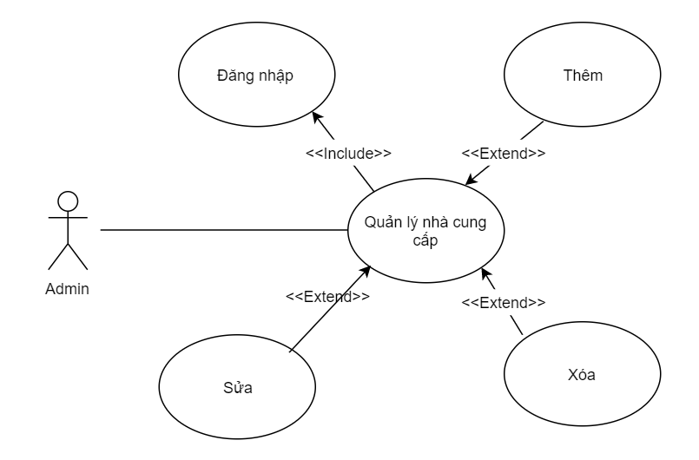

|  |  |
| --- | --- |
| Tên Use case | Use case quản lý sản phẩm |
| Actor | Admin |
| Mô tả | Admin quản lý sản phẩm bằng các chức năng như thêm/xóa/sửa. |
| Post-conditions | Success: Hiển thị thông báo cập nhật thành công  Fail: |
| Luồng sự kiện chính | 1. Đăng nhập vào hệ thống dưới quyền admin  2. Admin chọn “Quản lý sản phẩm”  3. Hệ thống sẽ hiển thị danh sách sản phẩm  Extend Use Case Sửa  Extend Use Case Thêm  Extend Use Case Xóa |
| Luồng sự kiện phụ | Admin nhấn nút Thoát để đăng xuất |
| <Extend Use Case> | **Sửa**  1. Hệ thống đang hiển thị danh sách sản phẩm  2. Admin tìm kiếm sản phẩm và chọn cập nhật  3.Màn hình hiển thị form cập nhật  4. Admin điền thông tin vào  5. Nhấn xác nhận cập nhật  6.Hệ thống sẽ kiểm tra  7. Cập nhật CSDL  8. Hiển thị thông báo cập nhật thành công  9. Hiển thị danh sản phẩm  **Rẽ nhánh 1:**  1.1. Thông tin nhập bị sai qui định.  1.2. Quay lại bước 3 |
| <Extend Use Case> | **Thêm**  1. Hệ thống đang hiển thị danh sách sản phẩm  2. Admin chọn “thêm sản phẩm”  3. Admin điền thông tin vào  4. Nhấn xác nhận thêm  5.Hệ thống sẽ kiểm tra  6. Cập nhật CSDL  7. Hiển thị thông báo thêm thành công và chuyển vè trang hiển thị danh sách sản phẩm  **Rẽ nhánh 1:**  1.1. Thông tin nhập bị sai hoặc trùng mã sản phẩm có sẵn  1.2. Lặp lại bước 3 |
| <Extend Use Case> | **Xóa**  1. Hệ thống đang hiển thị danh sách sản phẩm  2. Admin tìm kiếm sản phẩm cần xóa và chọn xóa  3. Hiển thị thông báo xóa thành công  4. Cập nhật CSDL  5. Hiển thị danh sách sản phẩm |

# THÀNH PHẦN XỬ LÝ

## SƠ ĐỒ TUẦN TỰ

### **Sơ đồ tuần tự đăng nhập**

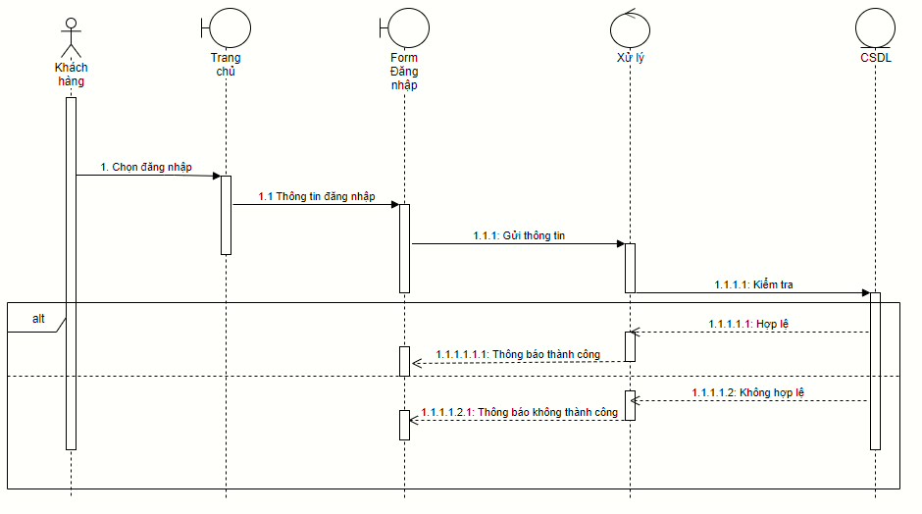

**Hình 4‑1:** Sơ đồ tuần tự đăng nhập .

### **Sơ đồ tuần tự chỉnh sửa thông tin cá nhân**

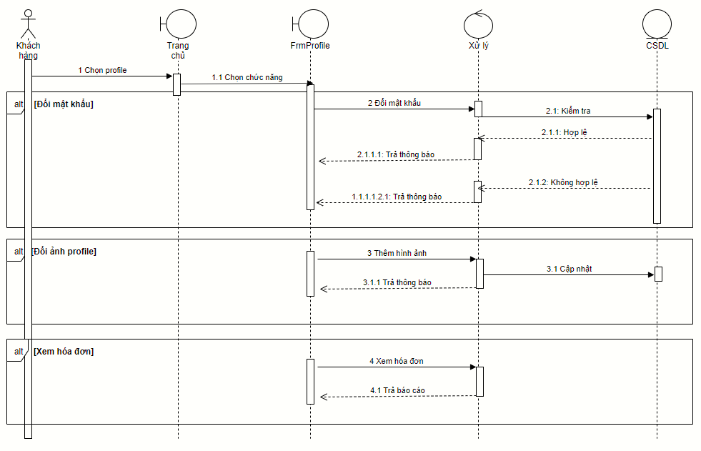

**Hình 4‑2:** Sơ đồ tuần tự chỉnh sửa thông tin cá nhân

### **Sơ đồ tuần tự quản lý giỏ hàng**

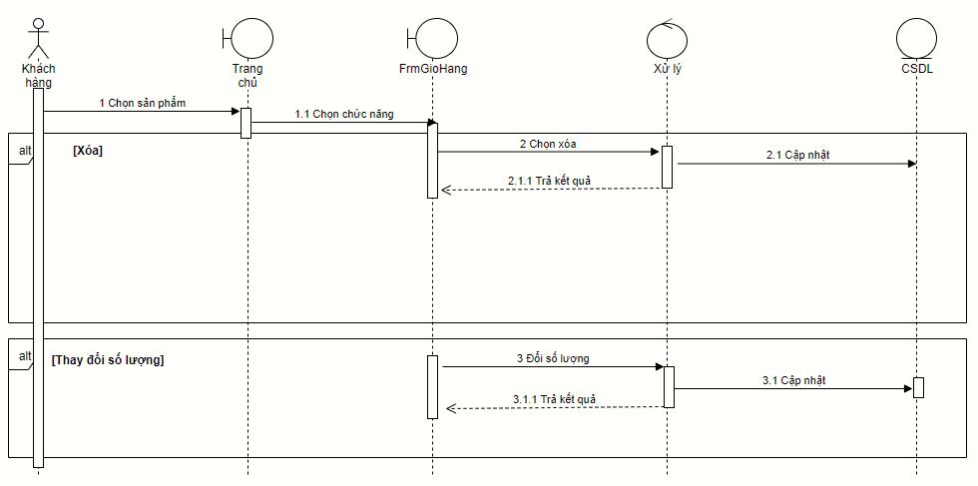

**Hình 4‑3:** Sơ đồ tuần tự quản lý giỏ hàng

### **Sơ đồ tuần tự thanh toán**

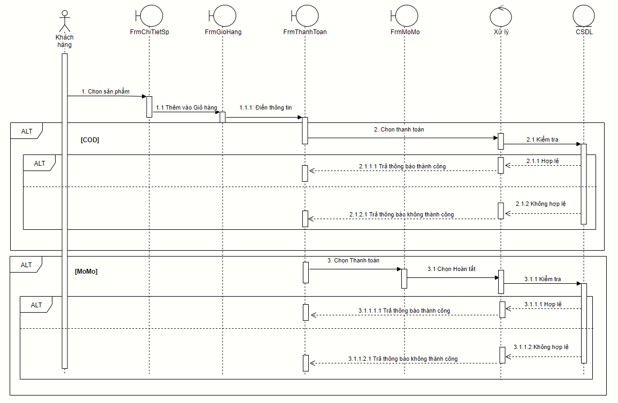

**Hình 4‑4:** Sơ đồ tuần tự thanh toán

### **Sơ đồ tuần tự bình luận**

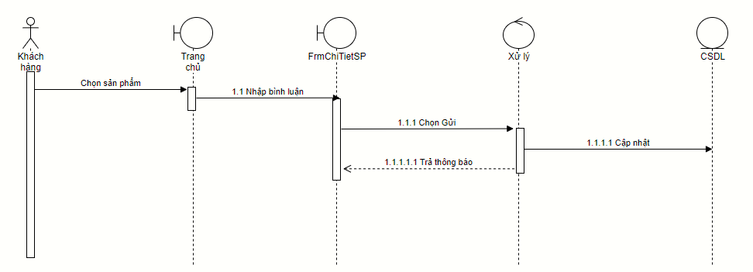

**Hình 4‑5:** Sơ đồ tuần tự bình luận

### **Sơ đồ tuần tự quản lý sản phẩm**

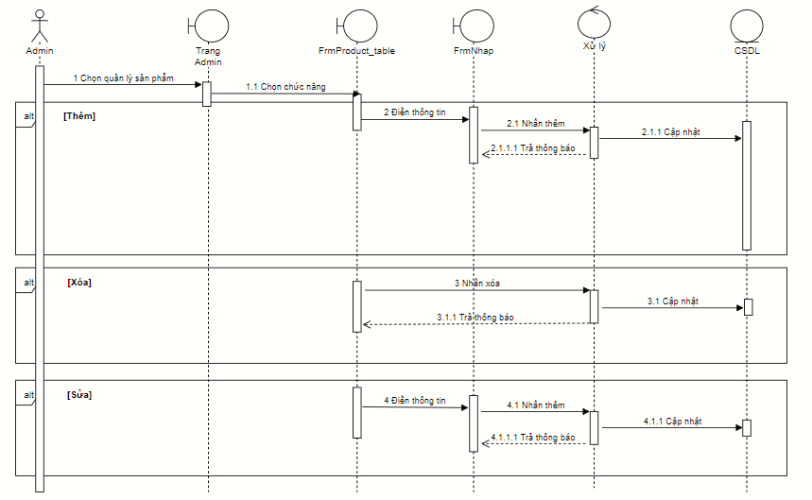

**Hình 4‑6:** Sơ đồ tuần tự quản lý sản phẩm

### **Sơ đồ tuần tự quản lý layout website**

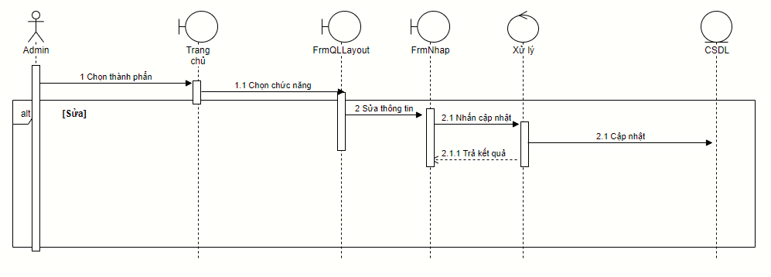

**Hình 4‑7:** Sơ đồ tuần tự quản lý layout website

### **Sơ đồ tuần tự quản lý hóa đơn**

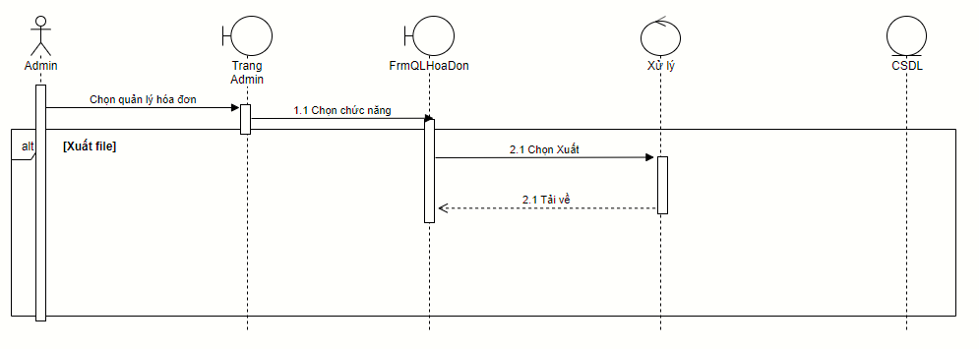

**Hình 4‑8:** Sơ đồ tuần tự quản lý hóa đơn

### **Sơ đồ tuần tự quản lý user**

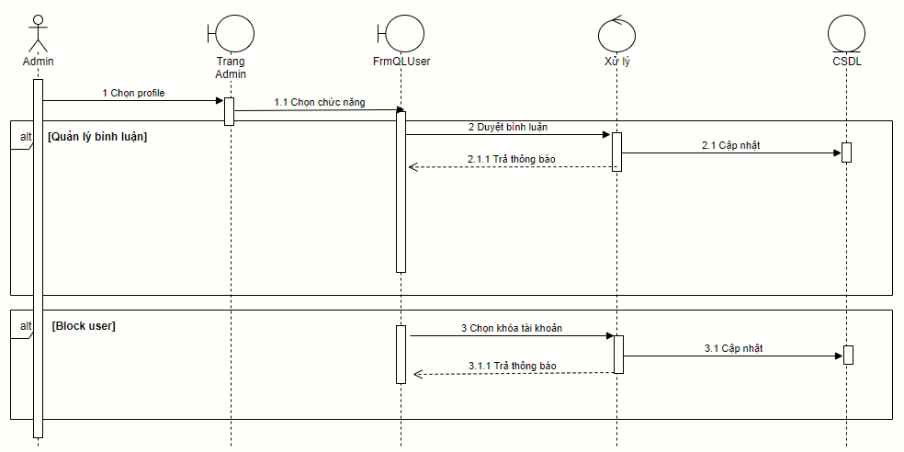

**Hình 4‑9:** Sơ đồ tuần tự quản lý user

### **Sơ đồ tuần tự quản lý nhà cung cấp**

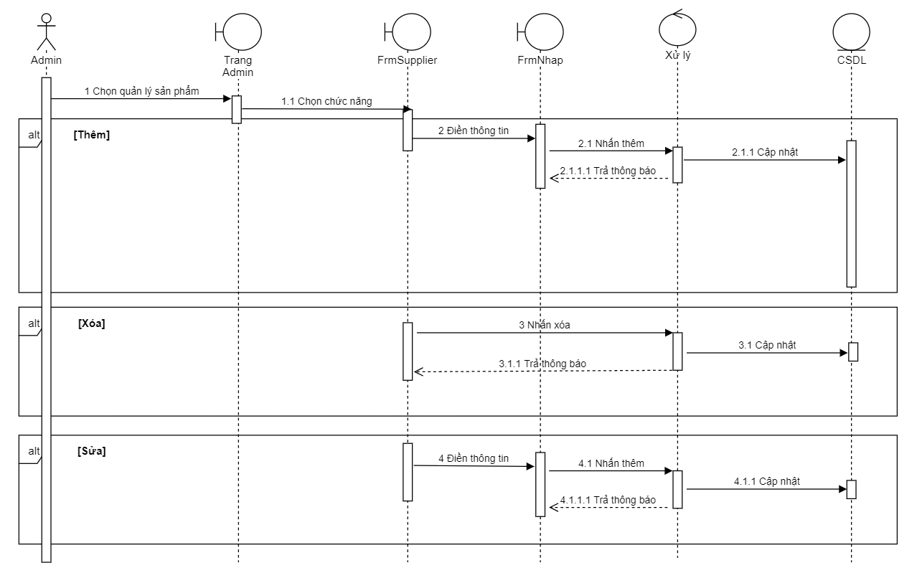

## SƠ ĐỒ CỘNG TÁC

### **Sơ đồ cộng tác đăng nhập**

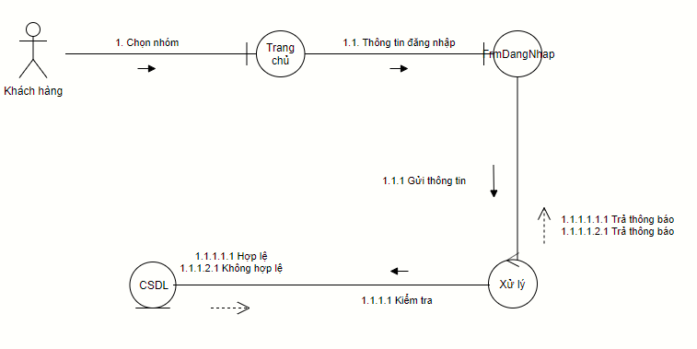

**Hình 4‑10:** Sơ đồ cộng tác đăng nhập

### **Sơ đồ cộng tác chỉnh sửa thông tin cá nhân**

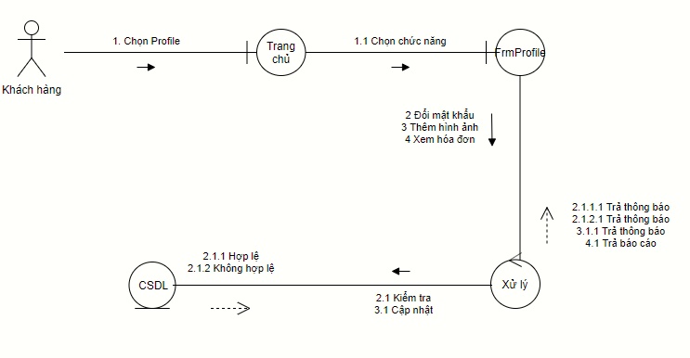

**Hình 4‑11**: Sơ đồ cộng chỉnh sửa thông tin cá nhân

### **Sơ đồ cộng tác quản lý giỏ hàng**

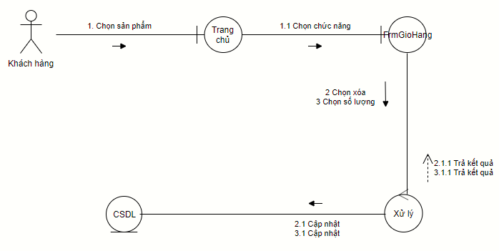

**Hình 4‑12:** Sơ đồ cộng tác quản lý giỏ hàng

### **Sơ đồ cộng tác thanh toán**

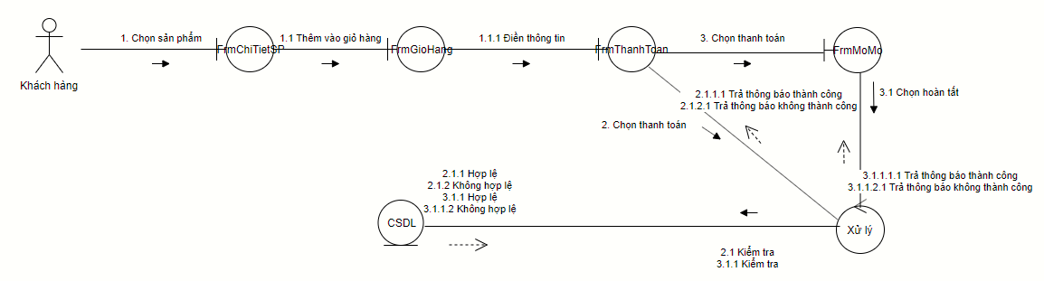

**Hình 4‑13:** Sơ đồ cộng tác thanh toán

### **Sơ đồ cộng tác bình luận**

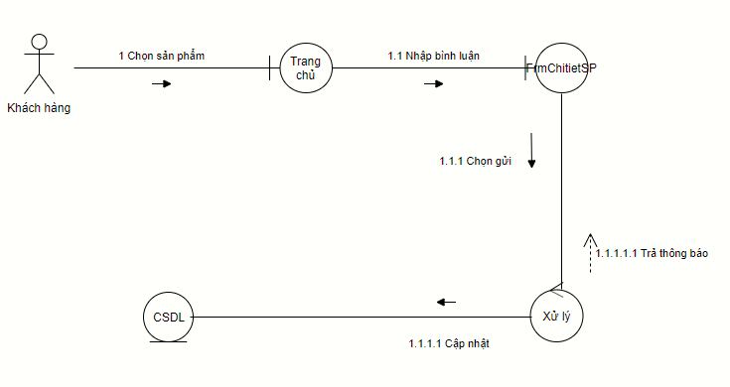

**Hình 4‑14:** Sơ đồ cộng tác bình luận

### **Sơ đồ cộng tác quản lý sản phẩm**

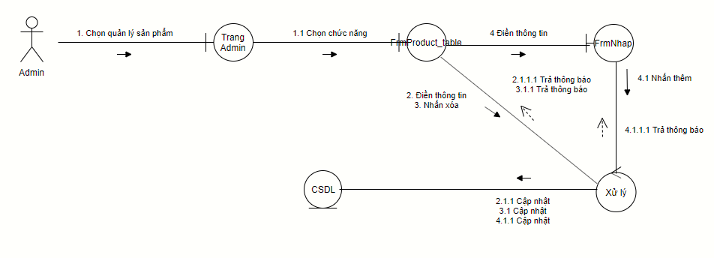

**Hình 4‑15**: Sơ đồ cộng tác quản lý sản phẩm

### **Sơ đồ cộng tác quản lý layout website**

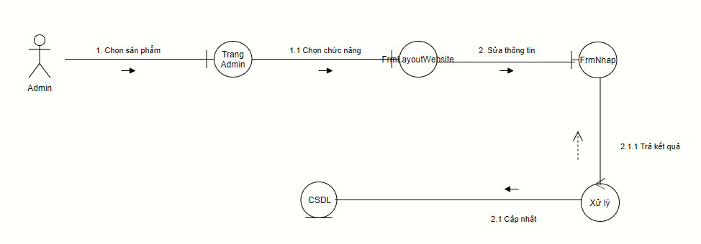

**Hình 4‑16:** Sơ đồ cộng tác quản lý layout website

### **Sơ đồ cộng tác quản lý hóa đơn**

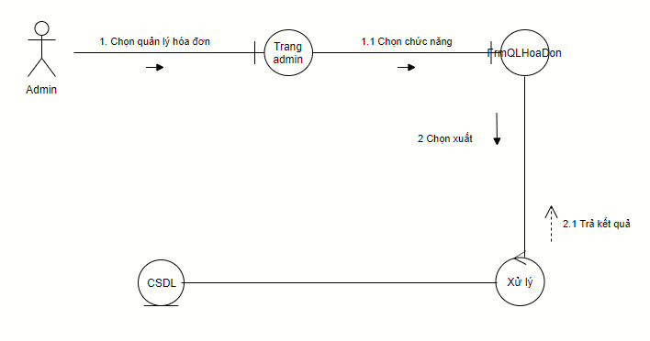

**Hình 4‑17:** Sơ đồ cộng tác quản lý hóa đơn

### **Sơ đồ cộng tác quản lý user**

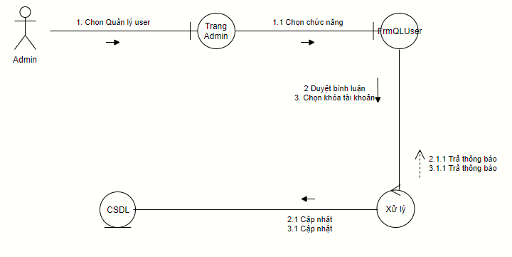

**Hình 4‑18:** Sơ đồ cộng tác quản lý user

### **Sơ đồ cộng tác quản lý nhà cung cấp**

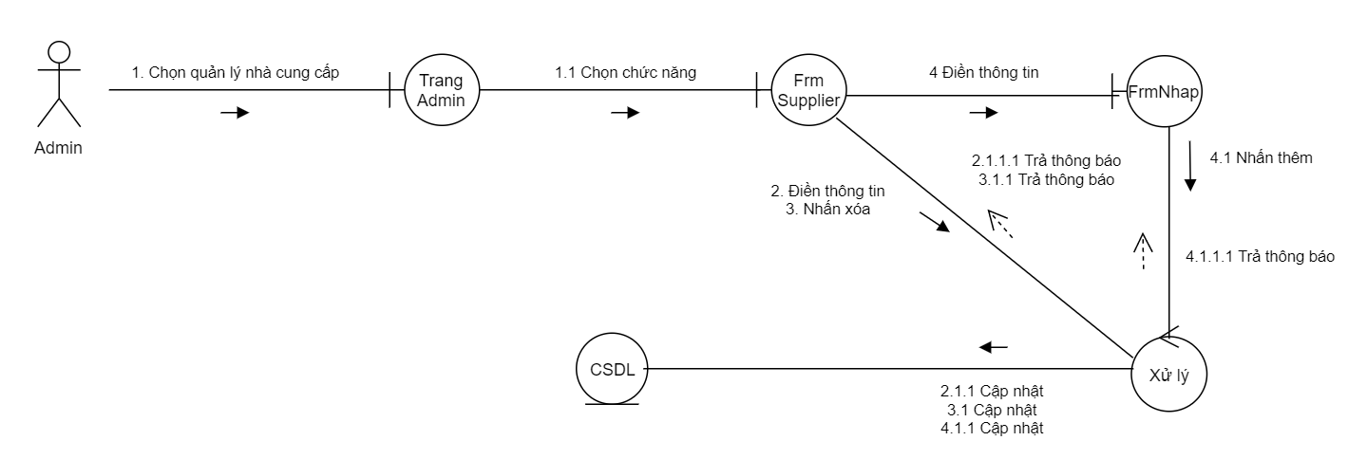

# THÀNH PHẦN DỮ LIỆU

## PHÂN TÍCH Ở MỨC DỮ LIỆU

### **Sơ đồ logic dữ liệu**

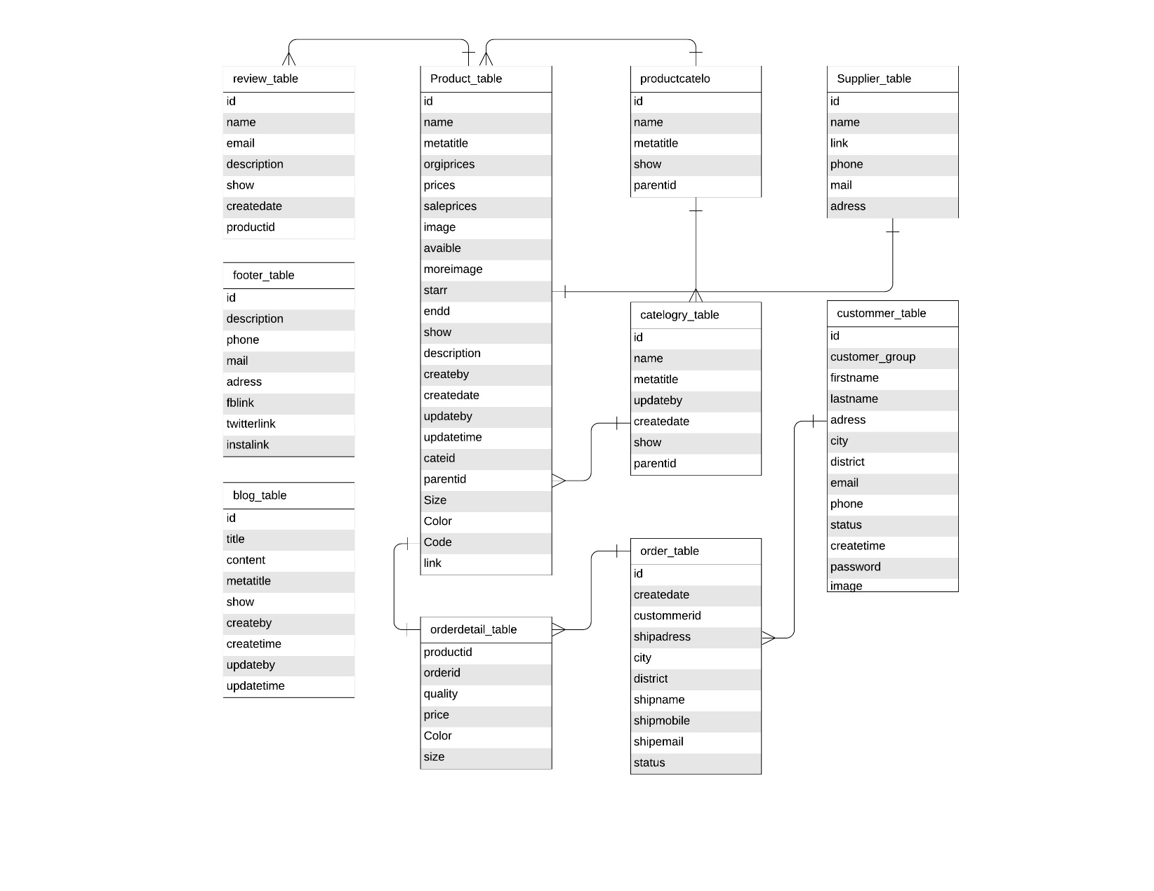

**Hình 5‑1:** Sơ đồ quan niệm dữ liệu.

### **Mô tả các loại thực thể/lớp**

Loại thực thể productcatelo

| **Mô tả:** Loại thực thể biểu diễn phân loại sản phẩm | | | | | |
| --- | --- | --- | --- | --- | --- |
| **Thuộc tính** | **Kiểu** | **K** | **U** | **M** | **Diễn giải** |
| id | bigint | x | x | x | Mã phân loại sản phẩm |
| name | nvarchar(50) |  |  |  | Tên phân loại sản phẩm |
| metatitle | nvarchar(50) |  |  |  | Thẻ tiêu đề |
| show | bit |  |  |  | Ẩn/hiện phân loại sản phẩm |
| Parentid | bigint |  |  |  | Mã loại sản phẩm |

**Bảng 5‑1:** Mô tả loại thực thể productcatelo

Loại thực thể product_table

| **Mô tả:** Loại thực thể | | | | | |
| --- | --- | --- | --- | --- | --- |
| **Thuộc tính** | **Kiểu** | **K** | **U** | **M** | **Diễn giải** |
| id | biginit | x | x | X | Mã sản phẩm |
| name | nvarchar(250) |  |  |  | Tên sản phẩm |
| metatitle | nvarchar(250) |  |  |  | Metatitle |
| orgiprices | decimal(18,0) |  |  |  | Giá gốc |
| prices | decimal(18,0) |  |  |  | Giá niêm yết |
| salprices | decimal(18,0) |  |  |  | Giá khuyến mãi |
| image | nvarchar(250) |  |  |  | Ảnh chính |
| moreimage | xml |  |  |  | Ảnh phụ |
| starr | datetime |  |  |  | Ngày mở bán |
| endd | datetime |  |  |  | Ngày đóng bán |
| show | bit |  |  |  | Hiển thị trên danh sách |
| description | nvarchar(1000) |  |  |  | Mô tả sản phẩm |
| createby | nvarchar(50) |  |  |  | Tạo bởi |
| createdate | datetime |  |  |  | Ngày tạo |
| updateby | nvarchar(50) |  |  |  | Cập nhật bởi |
| updatetime | datetime |  |  |  | Ngày cập nhật |
| cateid | biginit |  | X |  | Mã phân loại sản phẩm |
| parentid | biginit |  | X |  | Mã loại sản phẩm |
| size | xml |  |  |  | Danh sách size |
| color | xml |  |  |  | Danh sách màu |
| code | varchar(50) |  |  |  | Model sản phẩm |
| link | varchar(500) |  |  |  | Đường dẫn lấy hàng |

**Bảng 5‑2:** Mô tả loại thực thể product-table

Loại thực thể review_table

| **Mô tả:** Loại thực thể bình luận trên sản phẩm | | | | | |
| --- | --- | --- | --- | --- | --- |
| **Thuộc tính** | **Kiểu** | **K** | **U** | **M** | **Diễn giải** |
| id | bigint | x | x | X | Mã user |
| name | nvarchar(500) |  |  |  | Tên user |
| email | varchar(50) |  |  |  | Email |
| description | nvarchar(1500) |  |  |  | Mô tả |
| show | bit |  |  |  | Ẩn/hiện |
| createdate | datetime |  |  |  | Ngày tạo |
| productid | bigint |  | x |  | Mã sản phẩm |

**Bảng 5‑3:** Mô tả loại thực thể review_table

Loại thực thể catelogry_table

| **Mô tả:** Loại thực thể miêu tả loại sản phẩm | | | | | |
| --- | --- | --- | --- | --- | --- |
| **Thuộc tính** | **Kiểu** | **K** | **U** | **M** | **Diễn giải** |
| id | bigint | x | x | X | Mã loại sản phẩm |
| name | nvarchar(50) |  |  |  | Tên loại sản phẩm |
| metatitle | varchhar(50) |  |  |  | Thẻ tiêu đề |
| updateby | varchhar(50) |  |  |  | Cập nhật bởi |
| createdate | datetime |  |  |  | Ngày tạo |
| show | bit |  |  |  | Ẩn/hiện |
| parentid | bigint |  | x |  | Phân loại sản phẩm |

**Bảng 5‑4:** Mô tả loại thực thể catelogry-table

Loại thực thể order_table

| **Mô tả:** Loại thực thể hóa đơn thanh toán | | | | | |
| --- | --- | --- | --- | --- | --- |
| **Thuộc tính** | **Kiểu** | **K** | **U** | **M** | **Diễn giải** |
| id | bigint | x | x | x | Mã hóa đơn |
| createdate | datetime |  |  |  | Ngày tạo |
| customerid | bigint |  | x |  | Khóa mã khách hàng |
| shipadress | nvarchar(500) |  |  |  | Địa chỉ |
| shipname | nvarchar(50) |  |  |  | Tên người nhận |
| shipmobile | varchar(50) |  |  |  | Điện thoại người nhận |
| shipemail | varchar(50) |  |  |  | Email người nhận |
| status | int |  |  |  | Tình trạng hàng được giao |

**Bảng 5‑5 :** Mô tả loại thực thể order_table

Loại thực thể orderdetail

| **Mô tả:** Loại thực thể chi tiết hóa đơn thanh toán | | | | | |
| --- | --- | --- | --- | --- | --- |
| **Thuộc tính** | **Kiểu** | **K** | **U** | **M** | **Diễn giải** |
| productid | bigint | x | x | x | Mã sản phẩm |
| orderid | bigint |  |  | x | Mã thanh toán |
| quality | int |  |  |  | Số lượng |
| price | decimal(18,0) |  |  |  | Giá tiền |
| size | varchar(10) |  |  |  | Size |
| color | varchar(10) |  |  |  | Màu |

**Bảng 5‑6:** Mô tả loại thực thể orderdetail

Loại thực thể statusOrder

| **Mô tả:** Loại thực thể | | | | | |
| --- | --- | --- | --- | --- | --- |
| **Thuộc tính** | **Kiểu** | **K** | **U** | **M** | **Diễn giải** |
| id | int | x | x | x | Mã tình trạng |
| name | nvarchar(50) |  |  |  | Tình trạng |

**Bảng 5‑7:** Mô tả loại thực thể statusOrder

Loại thực thể customeer_table

| **Mô tả:** Loại thực thể mô tả thông tin cá nhân của khách hàng đăng kí trên hệ thống | | | | | |
| --- | --- | --- | --- | --- | --- |
| **Thuộc tính** | **Kiểu** | **K** | **U** | **M** | **Diễn giải** |
| id | bigint | x | x | x | Mã khách hàng |
| customer_group | int |  |  |  | Nhóm khách hàng |
| firstname | nvarchar(50) |  |  |  | Họ |
| lastname | nvarchar(50) |  |  |  | Tên |
| adress | nvarchar(500) |  |  |  | Địa chỉ |
| email | varchar(50) |  |  |  | Email |
| phone | varchar(50) |  |  |  | Số điện thoại |
| status | bit |  |  |  | Tình trạng |
| createtime | datetime |  |  |  | Ngày tạo |
| password | varchar(MAX) |  |  |  | Mật khẩu |
| image | varchar(500) |  |  |  | Hình ảnh |

**Bảng 5‑8:** Mô tả loại thực thể customeer_table

Loại thực thể banner_table

| **Mô tả:** Loại thực thể banner trên trang chủ | | | | | |
| --- | --- | --- | --- | --- | --- |
| **Thuộc tính** | **Kiểu** | **K** | **U** | **M** | **Diễn giải** |
| id | bigint | x | x | x | Mã banner |
| name | varchar(500) |  |  |  | Tên banner |
| status | bit |  |  |  | Tình trạng |

**Bảng 5‑9:** Mô tả loại thực thể banner_table

Loại thực thể image_banner

| **Mô tả:** Loại thực thể mô tả các hình ảnh được sử dụng trên banner | | | | | |
| --- | --- | --- | --- | --- | --- |
| **Thuộc tính** | **Kiểu** | **K** | **U** | **M** | **Diễn giải** |
| id | bigint | x | x | x | Mã hình ảnh |
| banner_id | bigint |  | x |  | Mã banner |
| titile | varchar(500) |  |  |  | Thẻ tiêu đề |
| link | varchar(MAX) |  |  |  | Liên kết |
| image | varchar(MAX) |  |  |  | Hỉnh ảnh |
| sort_order | int |  |  |  | Sắp xếp thứ tự |

**Bảng 5‑10:** Mô tả loại thực thể image_banner

Loại thực thể admin_table

| **Mô tả:** Loại thực thể bảng chứa thông tin admin | | | | | |
| --- | --- | --- | --- | --- | --- |
| **Thuộc tính** | **Kiểu** | **K** | **U** | **M** | **Diễn giải** |
| id | bigint | x | x | x | Mã admin |
| customer_group | int |  |  |  | Nhóm admin |
| firstname | nvarchar(50) |  |  |  | Họ |
| lastname | nvarchar(50) |  |  |  | Tên |
| adress | nvarchar(500) |  |  |  | Địa chỉ |
| email | varchar(50) |  |  |  | Email |
| phone | varchar(50) |  |  |  | Số điện thoại |
| status | bit |  |  |  | Tình trạng |
| createtime | datetime |  |  |  | Ngày tạo |
| password | varchar(MAX) |  |  |  | Mật khẩu |
| image | varchar(500) |  |  |  | Hình ảnh |

**Bảng 5‑11:** Mô tả loại thực thể admin_table

Loại thực thể blog_table

| **Mô tả:** Loại thực thể các tin tức, blog về trang web | | | | | |
| --- | --- | --- | --- | --- | --- |
| **Thuộc tính** | **Kiểu** | **K** | **U** | **M** | **Diễn giải** |
| id | bigint | x |  | x | Mã tin |
| titile | nvarchar(500) |  |  |  | Tiêu đề tin |
| content | nvarchar(MAX) |  |  |  | Nội dung |
| metatitle | varchar(500) |  |  |  | Thẻ tiêu đề |
| show | bit |  |  |  | Ẩn/hiện |
| createby | nvarchar(50) |  |  |  | Tạo bởi |
| createdate | datetime |  |  |  | Ngày tạo |
| updateby | nvarchar(50) |  |  |  | Cập nhật bởi |
| updatetime | datetime |  |  |  | Ngày cập nhật |

**Bảng 5‑12:** Mô tả loại thực thể blog_table

Loại thực thể footer_table

| **Mô tả:** Loại thực thể điều chỉnh footer của trang | | | | | |
| --- | --- | --- | --- | --- | --- |
| **Thuộc tính** | **Kiểu** | **K** | **U** | **M** | **Diễn giải** |
| id | bigint | x |  | x | Mã |
| description | nvarchar(1500) |  |  |  | Mô tả |
| phone | varchar(50) |  |  |  | Số điện thoại |
| mail | varchar(100) |  |  |  | Email |
| adress | nvarchar(1500) |  |  |  | Địa chỉ |
| fblink | varchar(500) |  |  |  | Link facebook |
| twitterlink | varchar(500) |  |  |  | Link twitter |
| instalink | varchar(500) |  |  |  | Link Instagram |

**Bảng 5‑13:** Mô tả loại thực thể footer_table

Loại thực thể supplier_table

| **Mô tả:** Loại thực thể image_table | | | | | |
| --- | --- | --- | --- | --- | --- |
| **Thuộc tính** | **Kiểu** | **K** | **U** | **M** | **Diễn giải** |
| id | bigint | x | x | x | Mã nhà cung cấp |
| name | nvarchar(500) |  |  |  | Tên nhà cung cấp |
| link | nvarchar(500) |  |  |  | Đường dẫn nhà cung cấp |
| phone | varchar(50) |  |  |  | Số điện thoại |
| mail | varchar(50) |  |  |  | Địa chỉ email |
| adress | nvarchar(500) |  |  |  | Địa chỉ nhà cung cấp |

# THÀNH PHẦN GIAO DIỆN

## Màn hình giao diện trang chủ

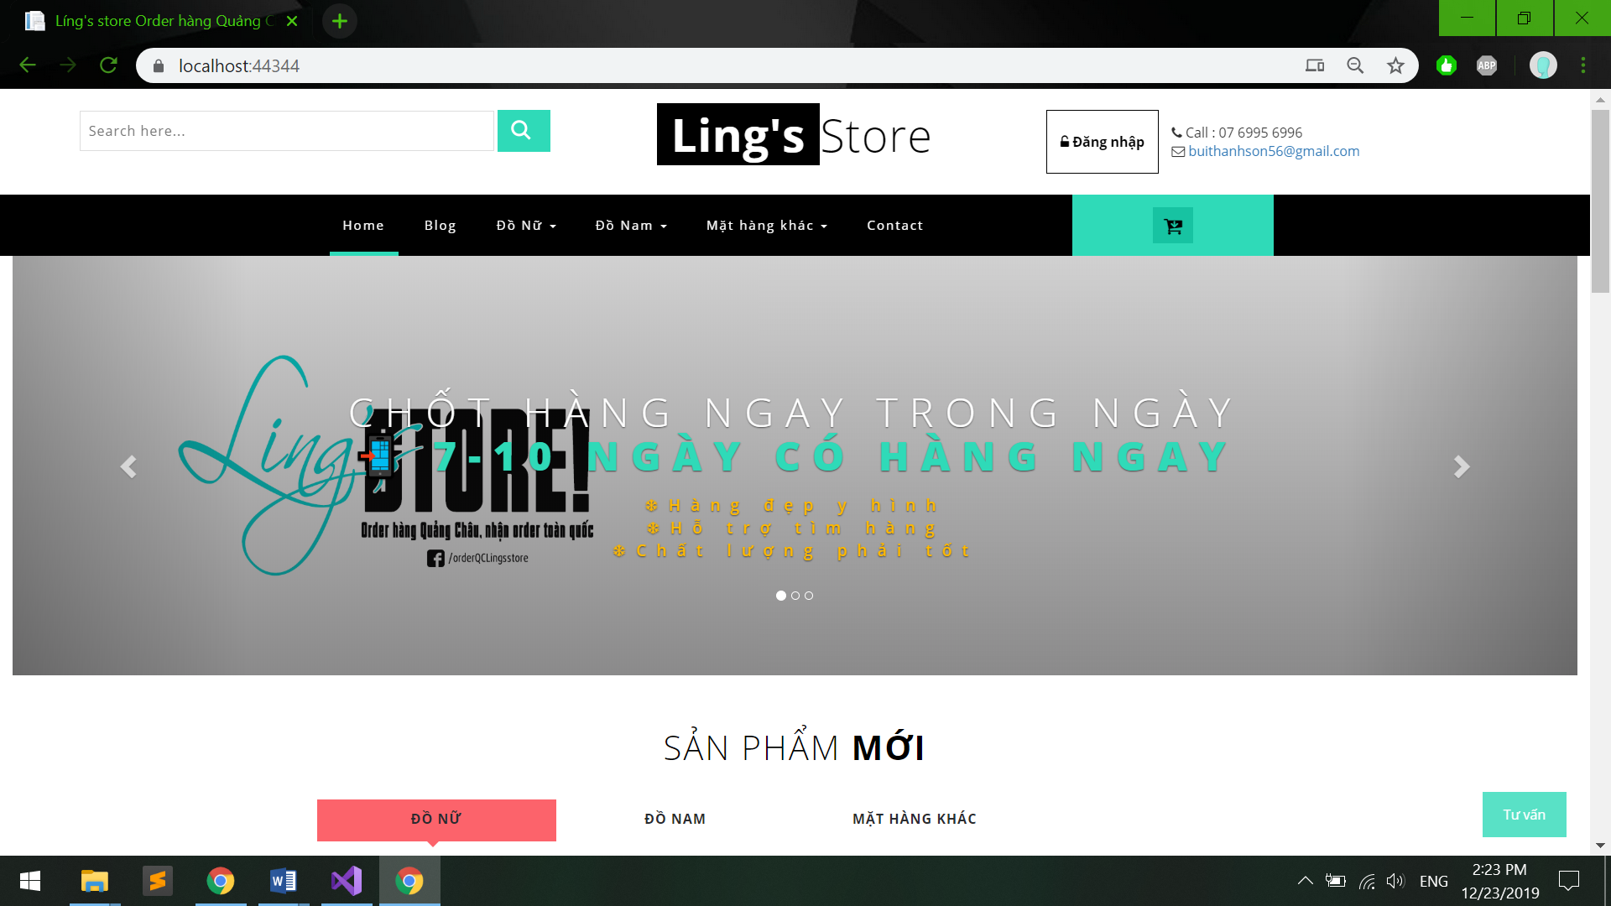

## Màn hình giao diện danh sách sản phẩm mới

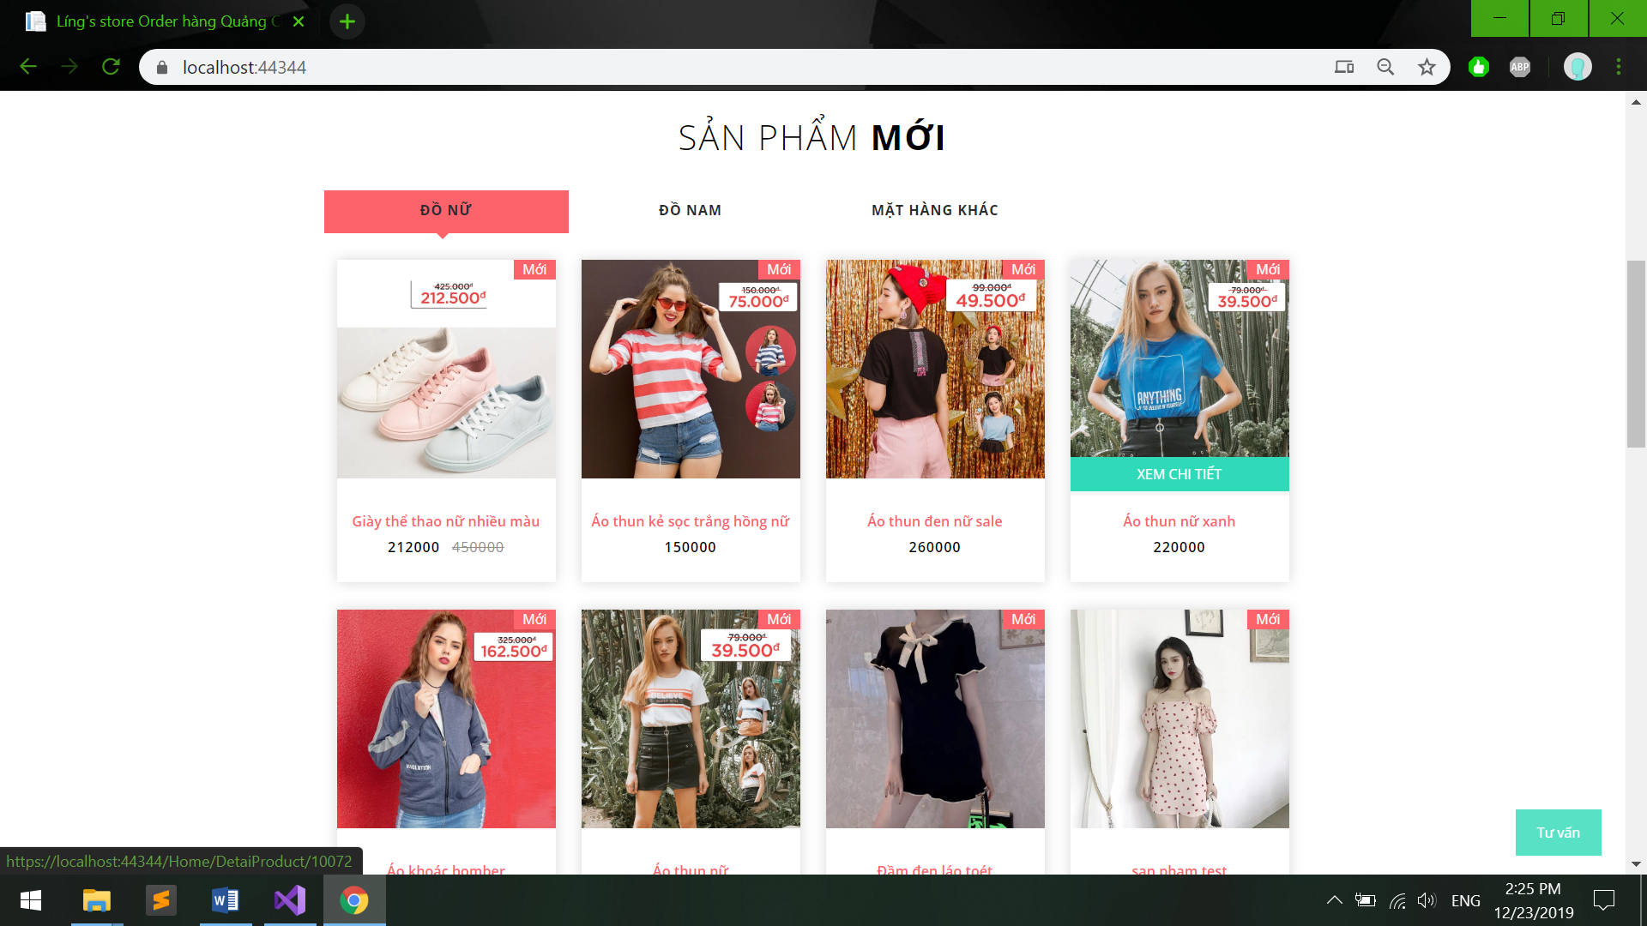

## Màn hình giao diện chi tiết sản phẩm

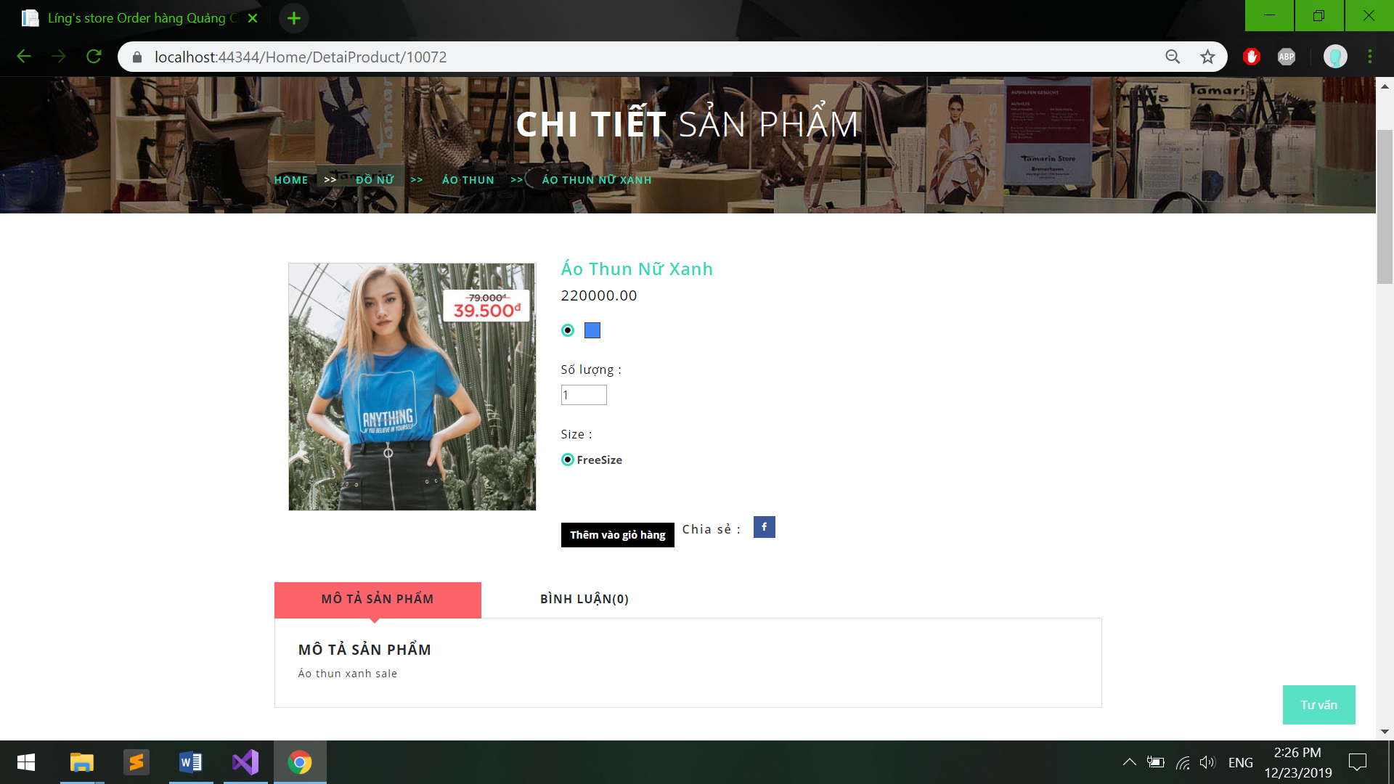

## Màn hình giao diện modal giỏ hàng

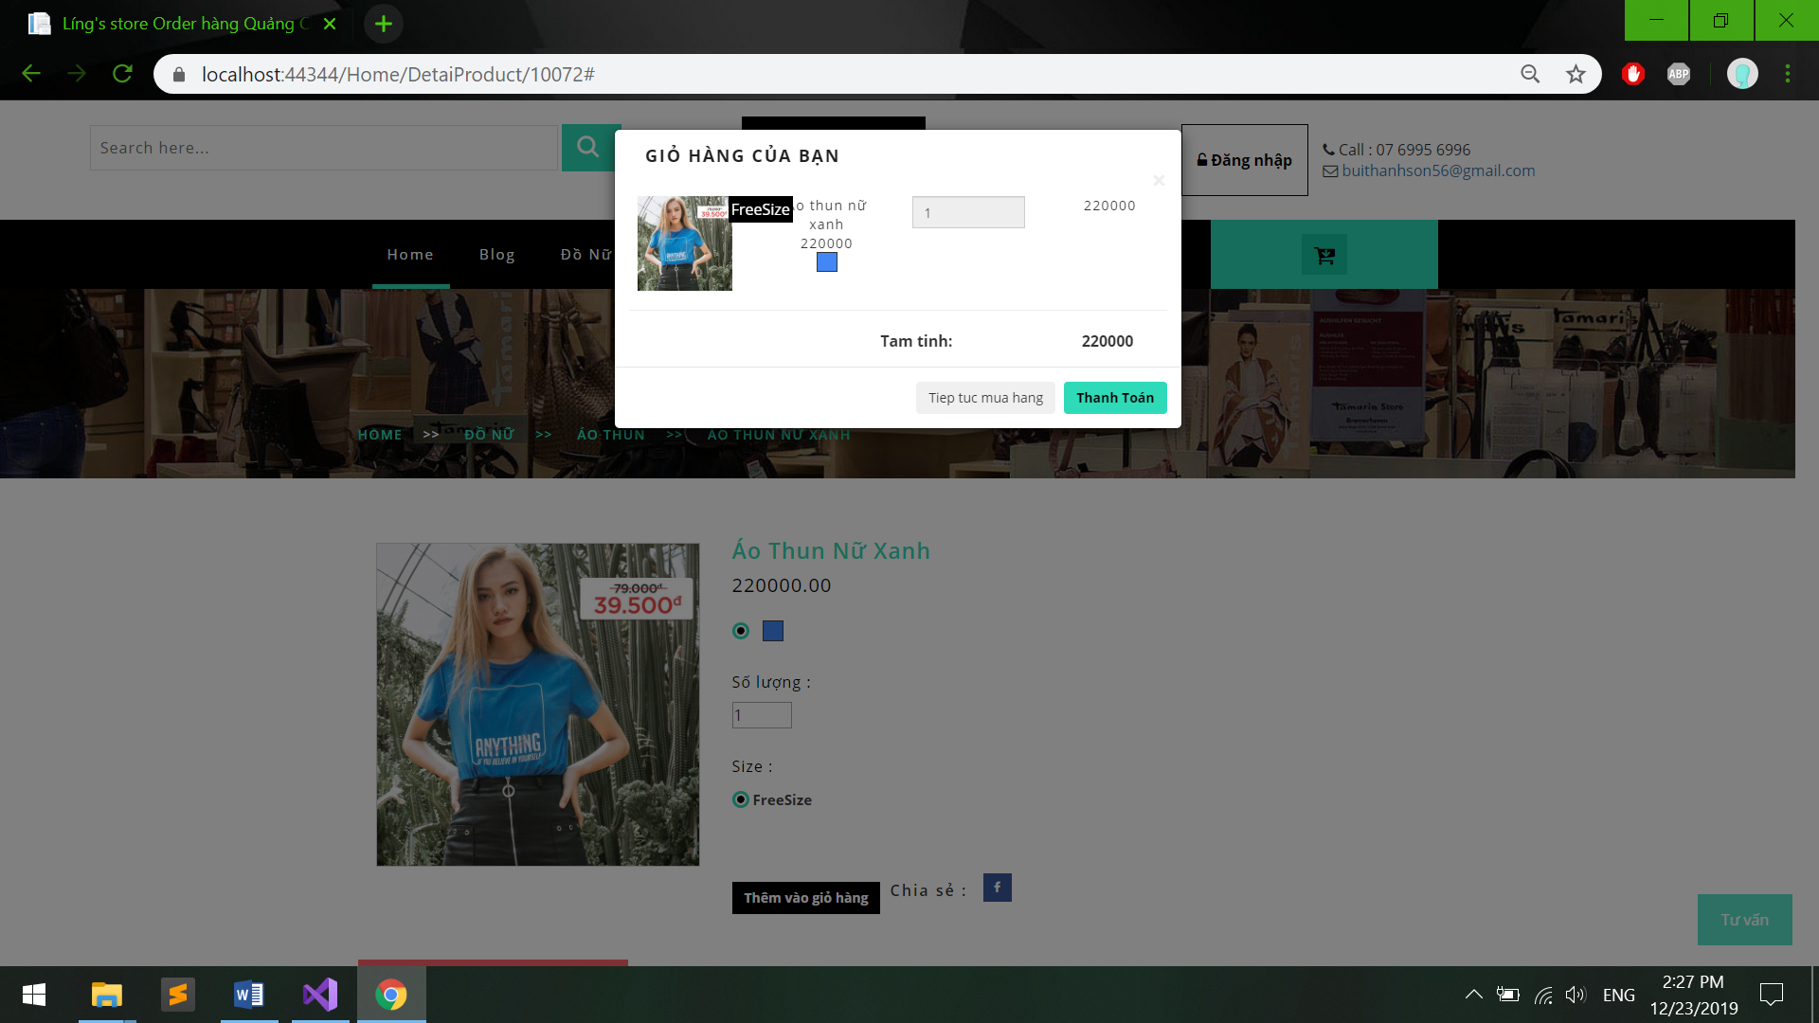

## Màn hình giao diện giỏ hàng

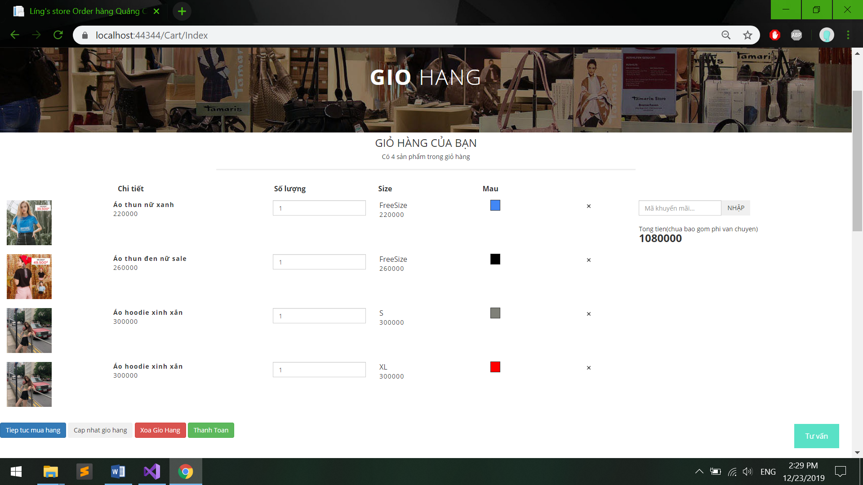

## Màn hình giao diện thông tin giao hàng

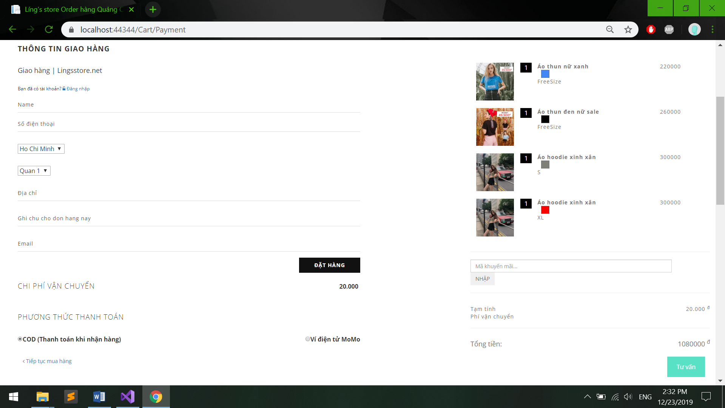

## Màn hình giao diện đặt hàng thành công

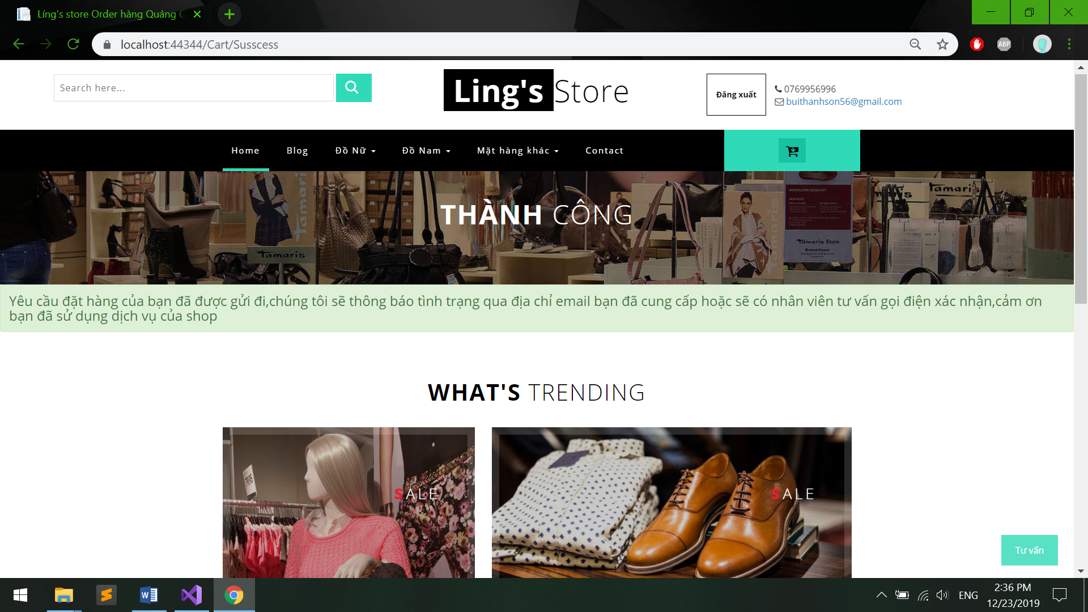

## Màn hình giao diện đăng nhập khách hàng

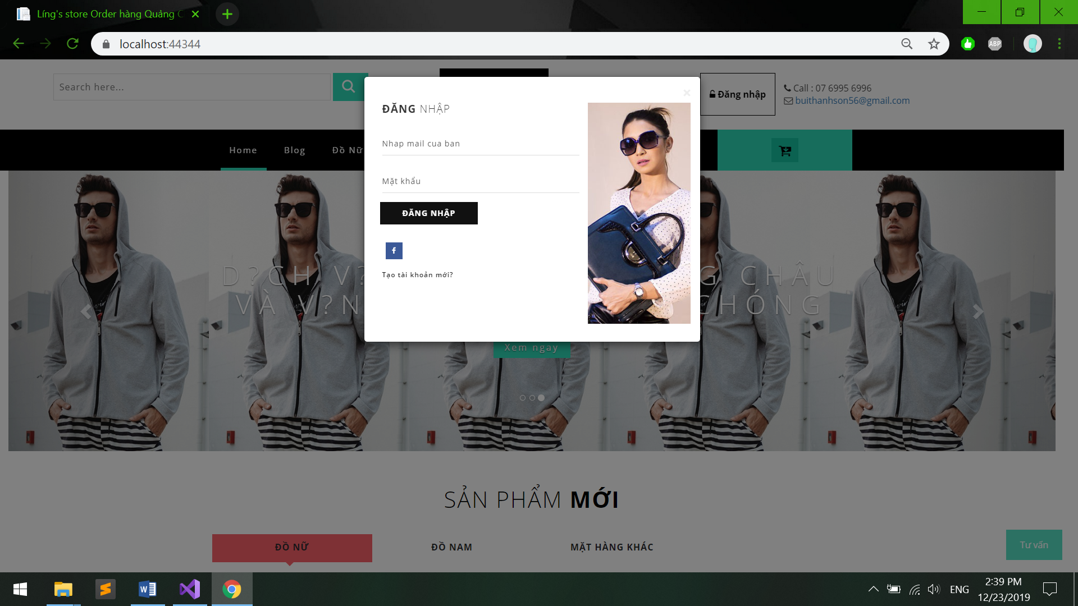

## Màn hình giao diện đăng kí khách hàng

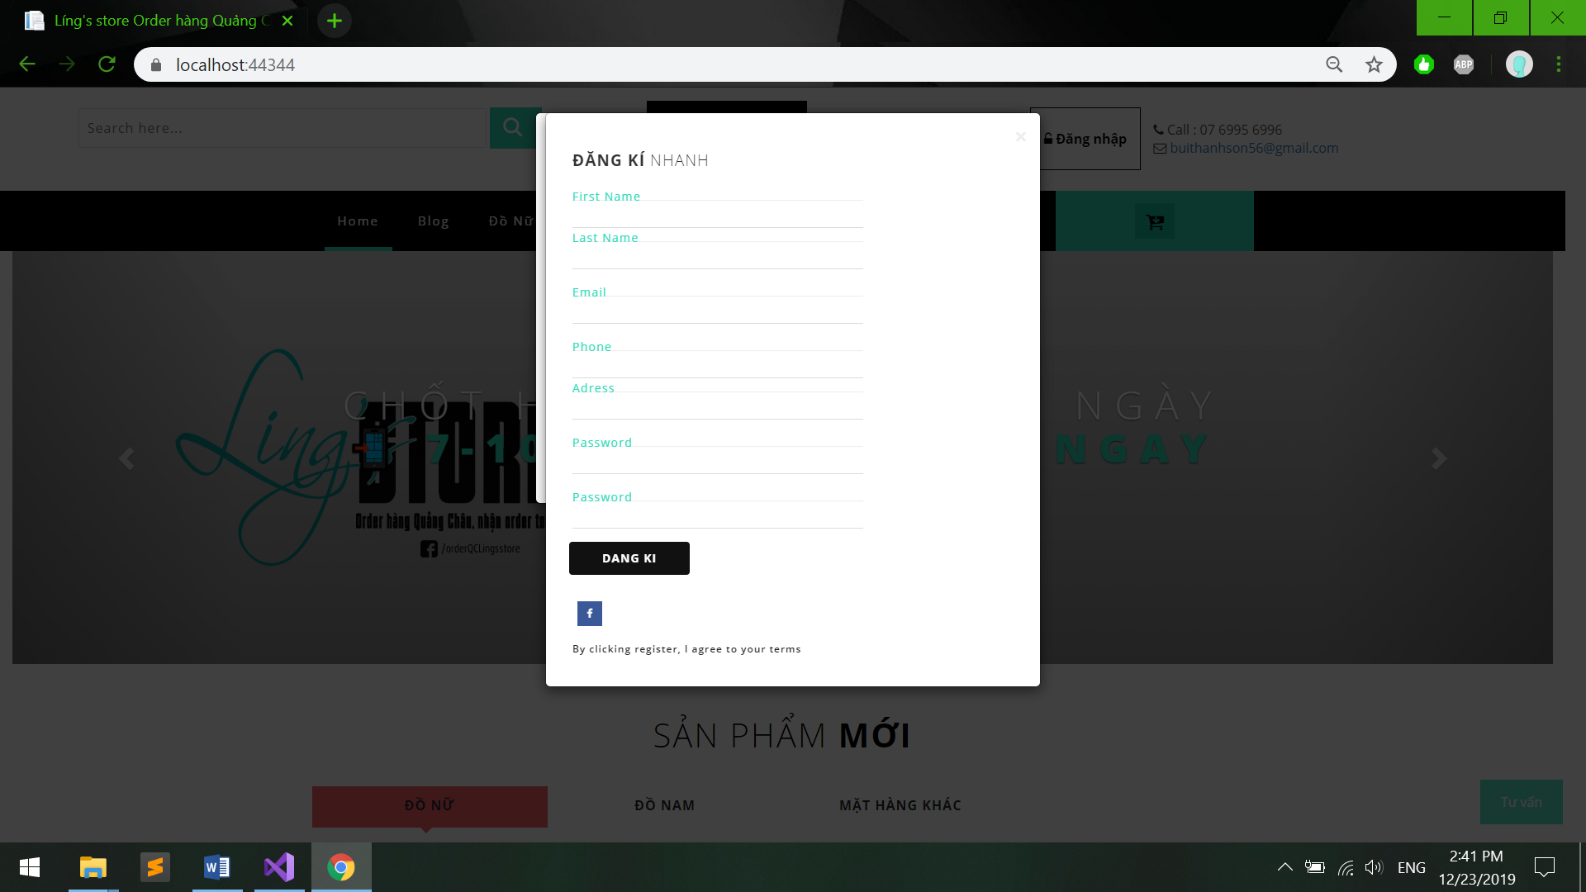

## Màn hình giao diện trang đăng nhập quản trị

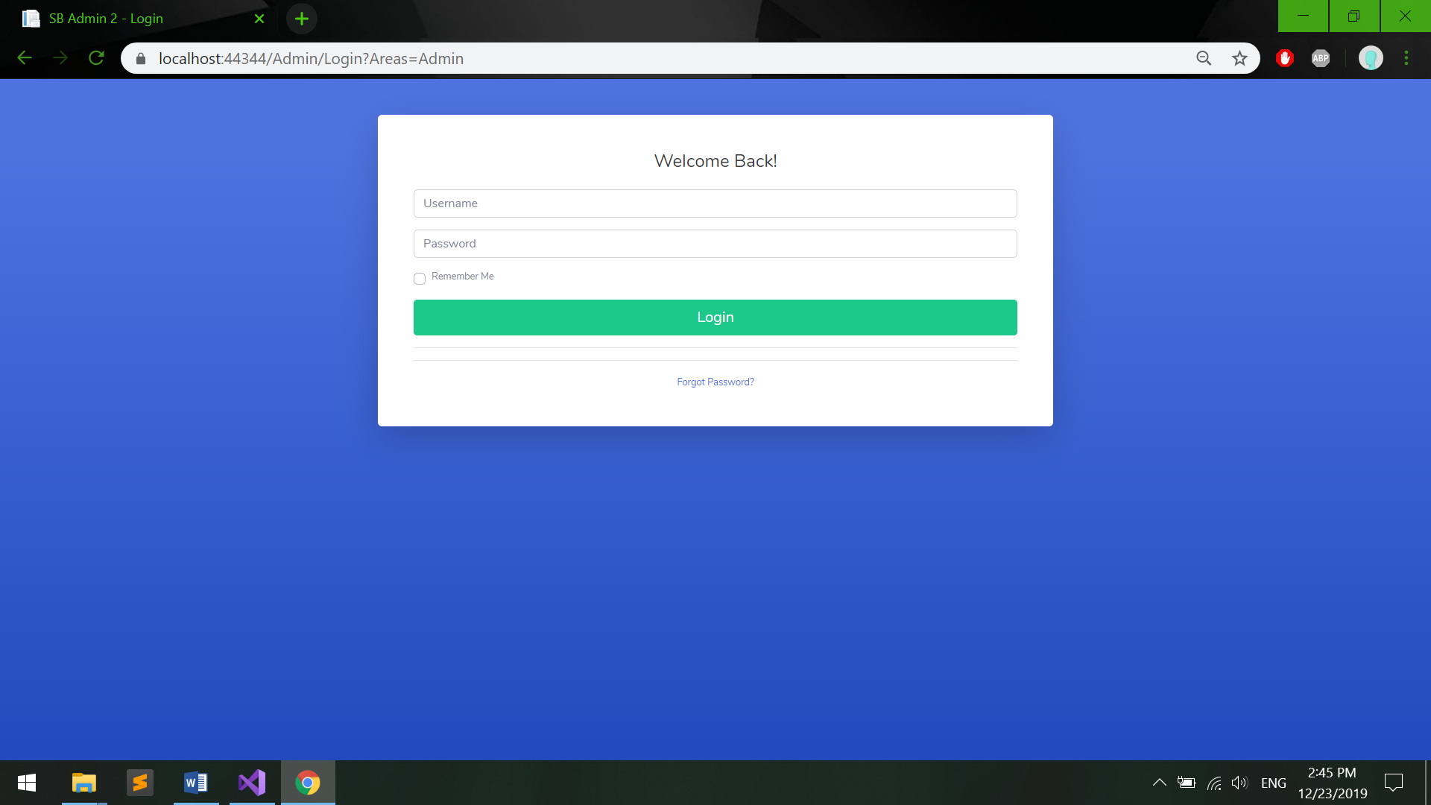

## Màn hình giao diện chính quản trị

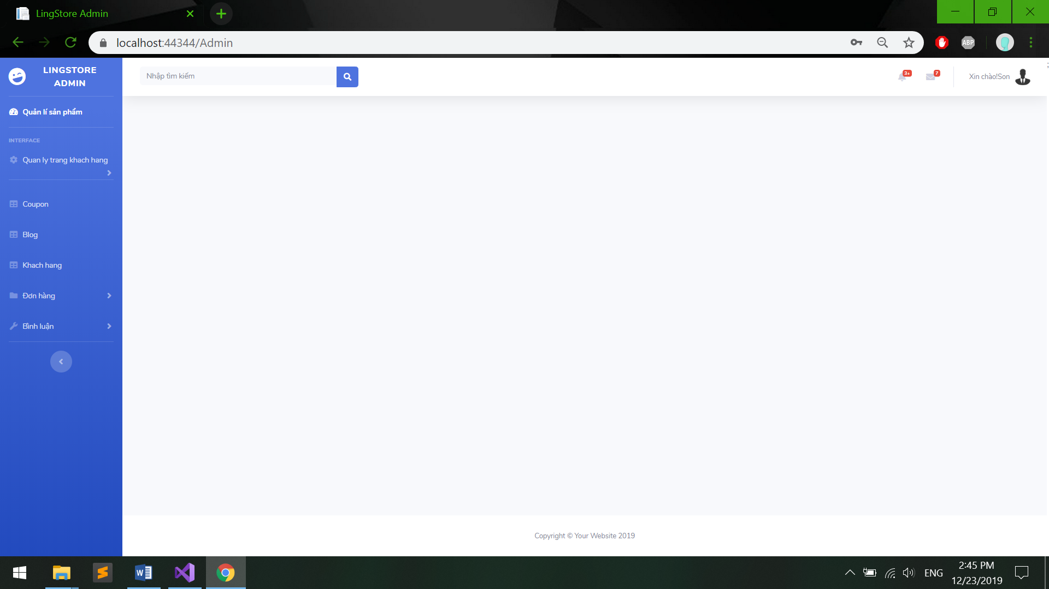

## Màn hình giao diện quản lý sản phẩm

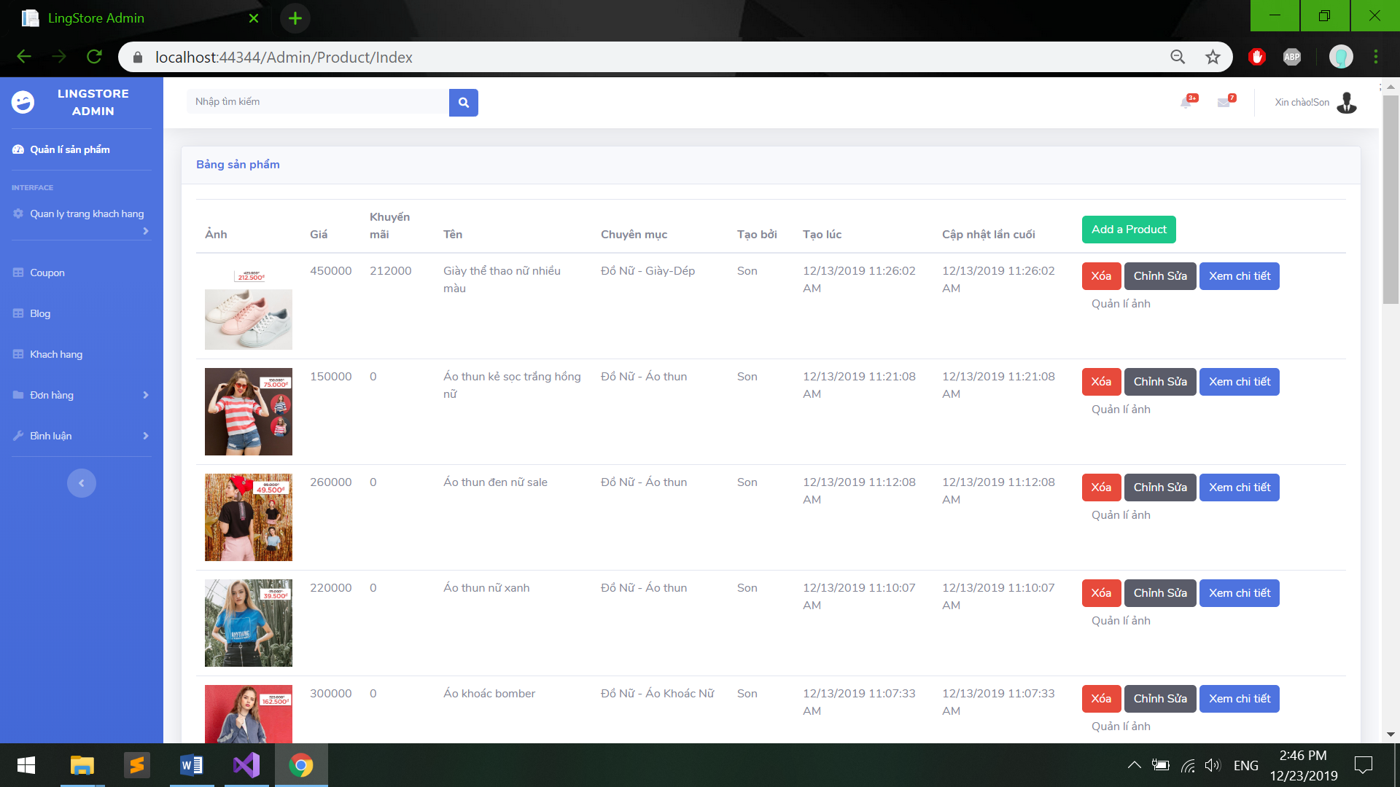

## Màn hình giao diện thêm sản phẩm

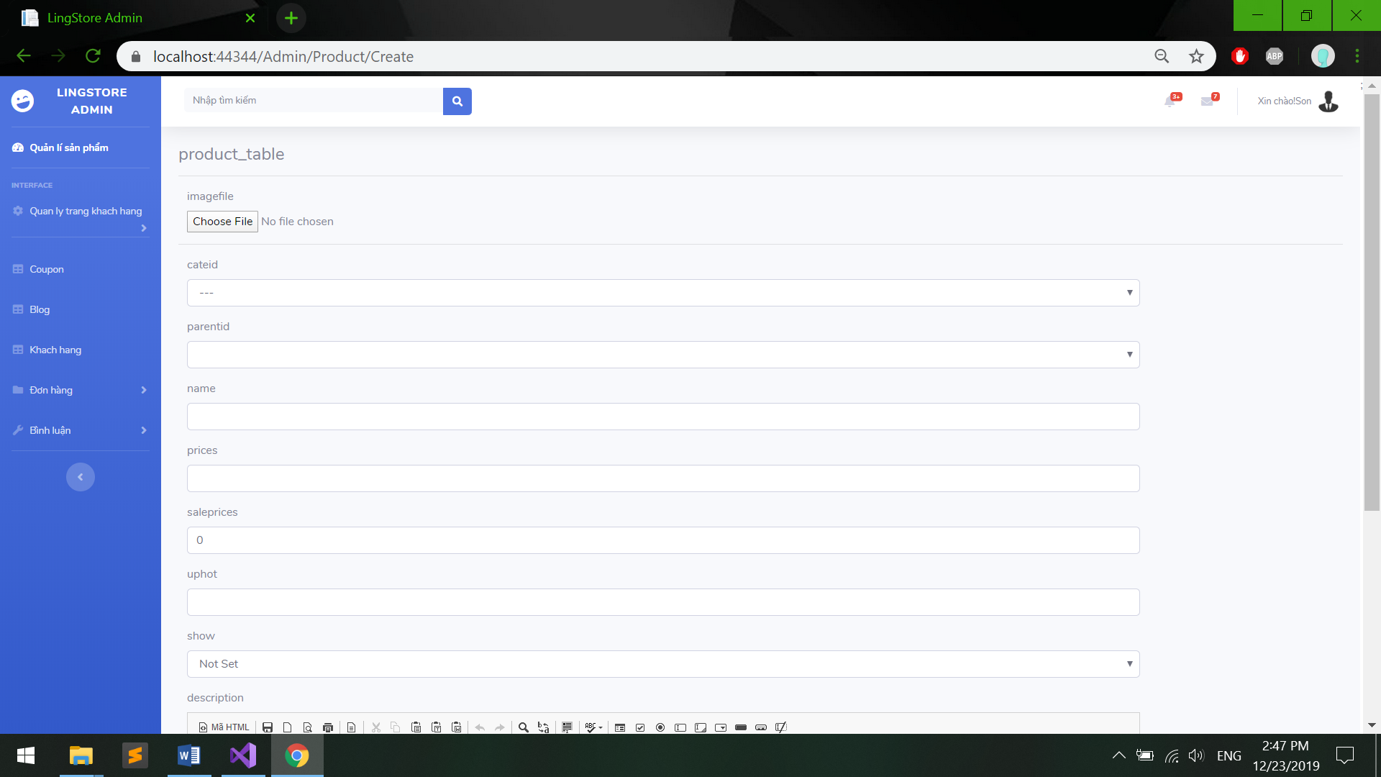

## Màn hình giao diện quản lý phân loại

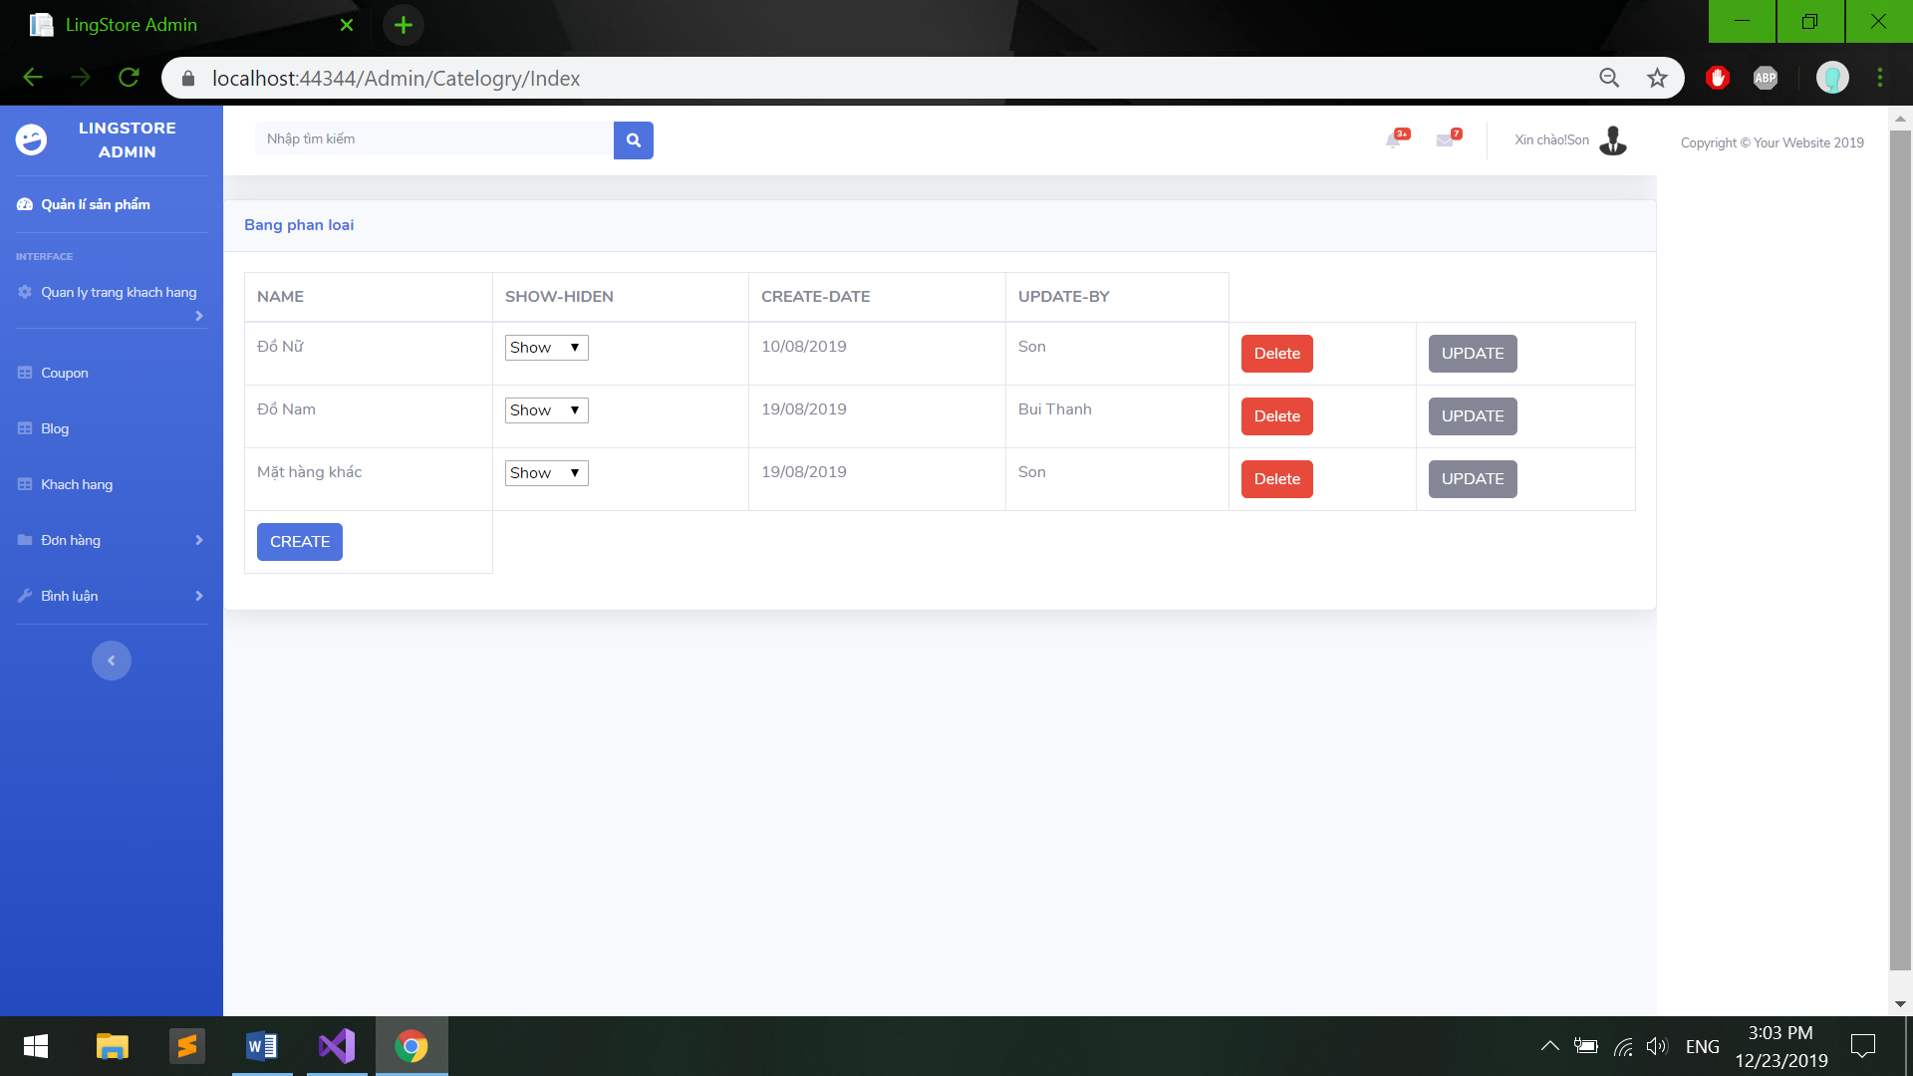

## Màn hình giao diện quản lý mặt hàng

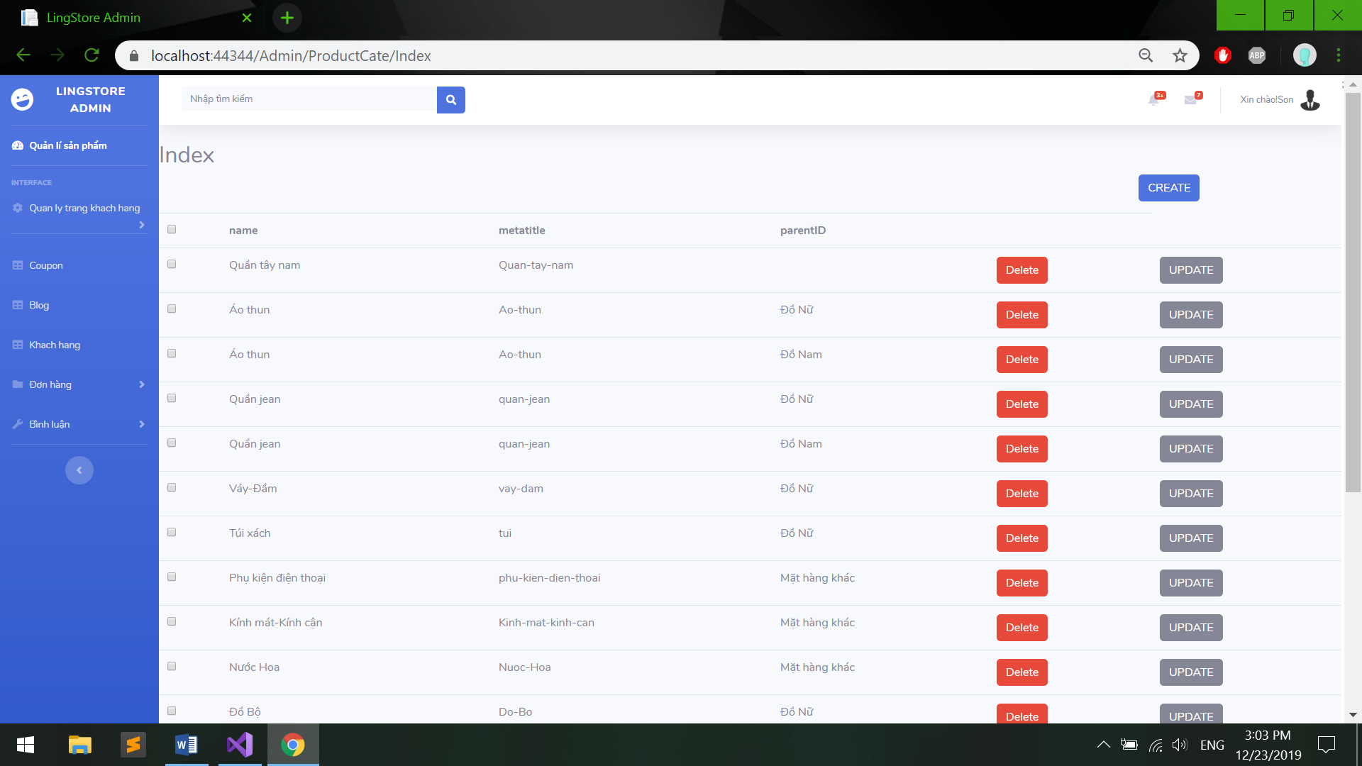

## Màn hình giao diện quản lý băng-rôn

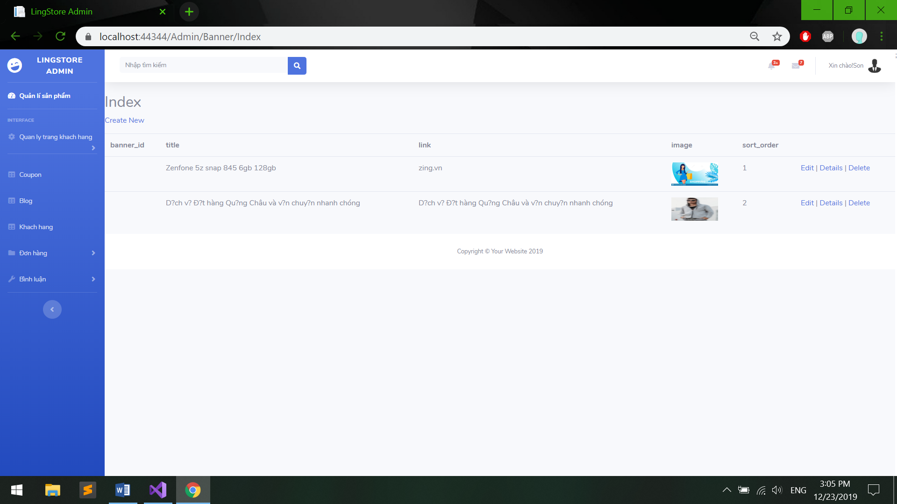

## Màn hình giao diện quản lý chân trang

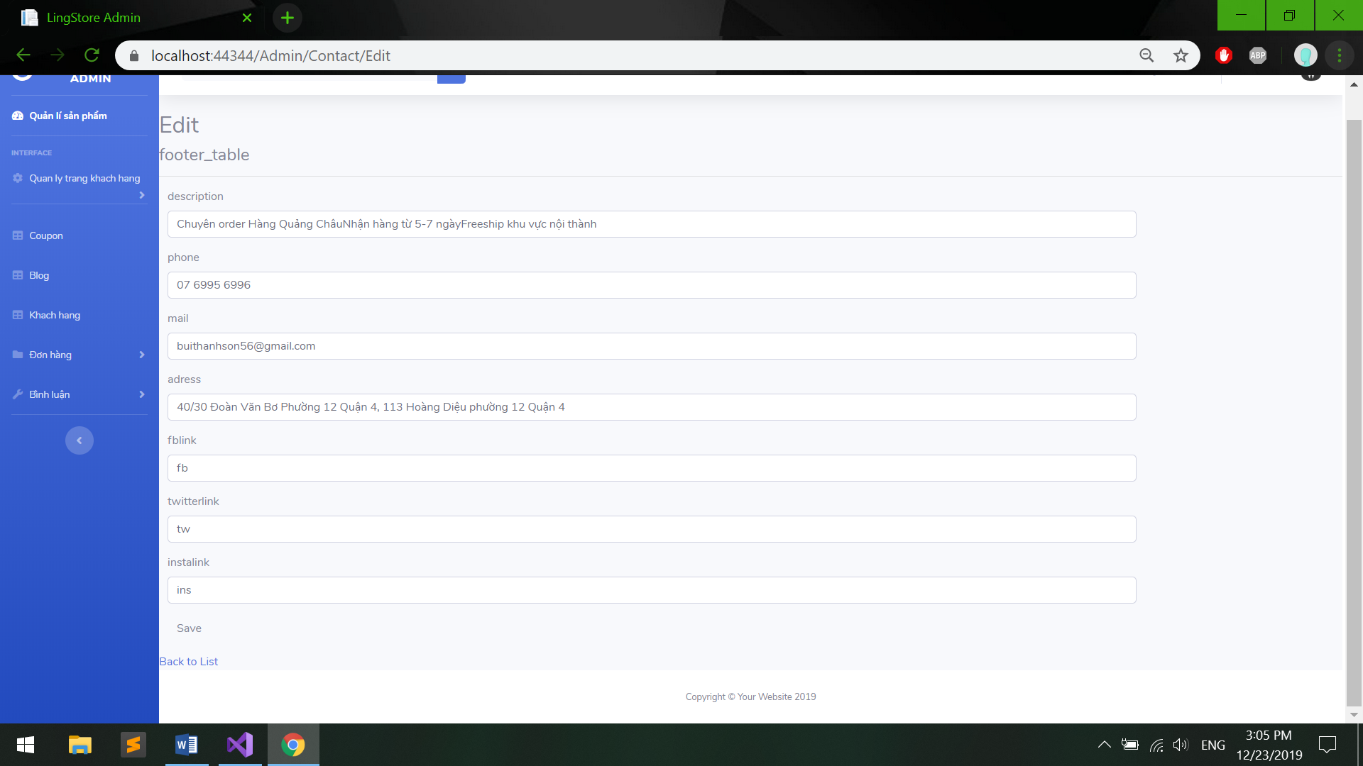

## Màn hình giao diện quản lý khách hàng

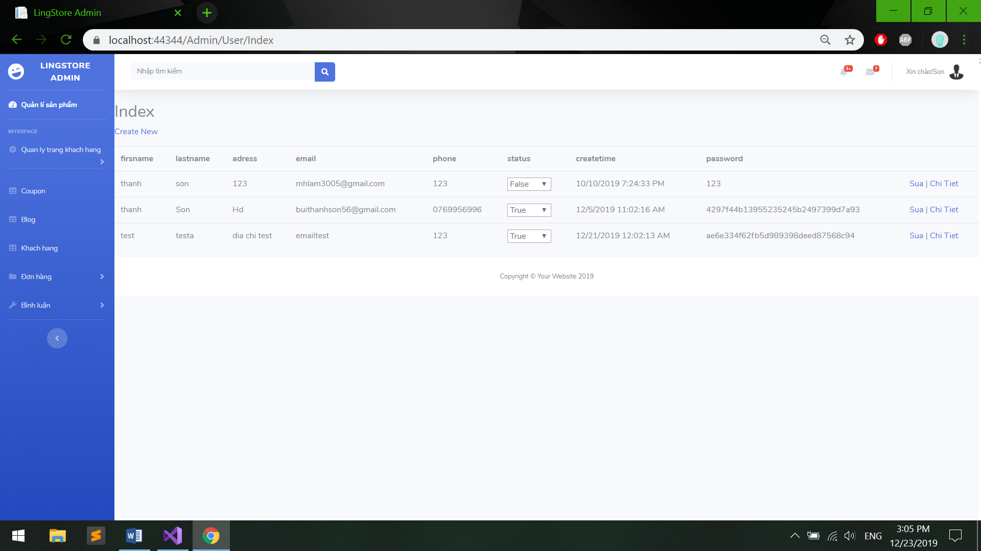

## Màn hình giao diện quản lý đơn hàng

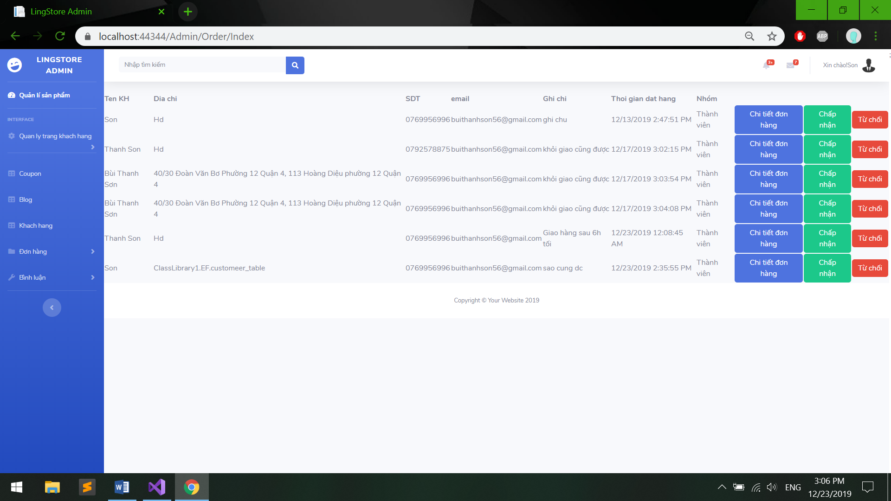

## Màn hình giao diện quản lý trang tin

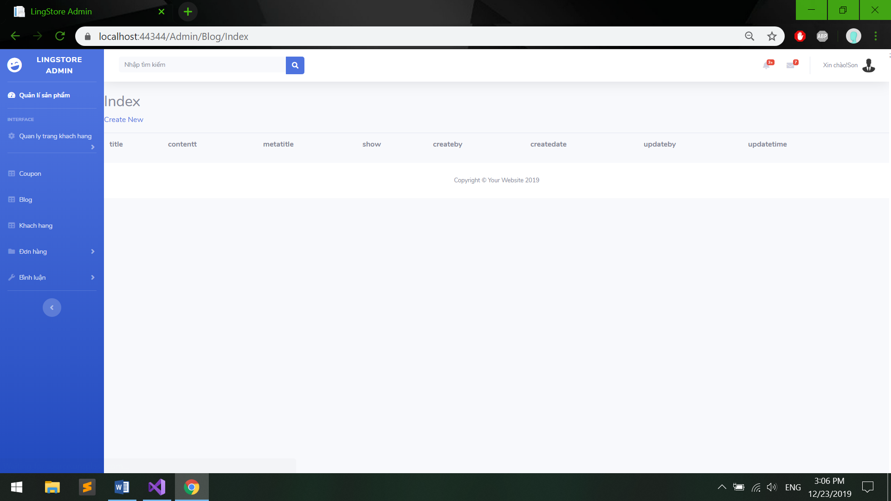

## Màn hình giao diện quản lý mã giảm giá

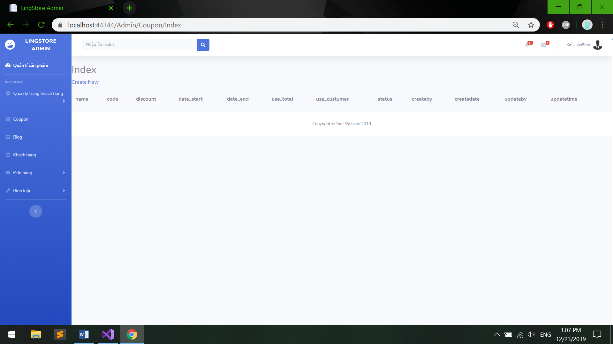

# TÀI LIỆU THAM KHẢO

1. Stackoverflow, <https://stackoverflow.com/tags/c%23/info>
2. Codepen, <https://codepen.io/tag/css/?__cf_chl_jschl_tk__=630779b1a16e6c6aceeb3cadc428ba1e191f458a-1577154721-0-AeMC0VV22pXMJcOievLwv4zXrp1YHNLQEFPNzx6jFtuON-sh2kW5KSeAUTxj4TfVt52CuuFFtOtejIfWrcSQk2QkMH99Y_Jq2DyfIAopIb9wKDZIV_lmki2TSDlQ8uY0bilEvAikabweRqFccNoABJXmpBRVS3YPu0k2HxkNvePWKCYqauMI40NgY_3psASFL0RsuSzz_82HgguJ3xNRcjSDG_xRDjxclrQQxrW3KIY5omCzpLQARrNL_yxsiAuCevymLVx8HDYr0JztT2RruE9xOtjpnQ1tS_Z2HMggGQxfnCE_OF4k2dBblj_Br1oii_qzpDf-8XRCqyUa5ljGuq0>
3. Tedu.com.vn, <https://tedu.com.vn/khoa-hoc/lap-trinh-du-an-website-ban-hang-aspnet-mvc-4-1.html>